UNIVERZITA PALACKÉHO V OLOMOUCI
Pedagogická fakulta
KATEDRA TECHNICKÉ A INFORMAČNÍ VÝCHOVY

Bakalářská práce

Lukáš Světnický

PLASTOVÉ OBALY PRO STYK S POTRAVINAMI – TEXT PRO SAMOSTATNÉ ČTENÍ ŽÁKA ZÁKLADNÍ ŠKOLY

Olomouc 2016 Vedoucí práce: Doc. PaedDr. Jiří Kropáč, CSc.

Prohlašuji, že jsem závěrečnou bakalářskou práci vypracoval samostatně a použil jen uvedené prameny a literaturu.

Olomouc 2016 ………………………………
Podpis autora

PODĚKOVÁNÍ

Děkuji doc. PaedDr. Jiřímu Kropáčovi, CSc., za odborné vedení bakalářské práce a mnoho cenných rad a podnětů.
obsah
Úvod 6
Teoretická část 7
1 Základní informace o plastech a plastových obalech 8
1.1 Historický vývoj plastů 8
1.2 Vlastnosti plastů 8
1.3 Obal potravin a jeho funkce 9
1.3.1 Základní pojmy a vývoj balení 9
1.3.2 Normy upravující výrobu potravinových obalů 10
1.3.3 Funkce obalů 11
1.4 Použití plastů v obalové technice 11
2 Požadavky na potravinový obal 12
2.1 Požadavky spotřebitelů 12
2.2 Požadavky prodejce hotových potravinových produktů 12
2.3 Požadavky na obal z hlediska logistiky 13
2.4 Požadavky na obal dle legislativy 14
3 Materiály používané při výrobě plast. obalů určených pro potraviny 16
3.1 Polypropylen 16
3.2 Polyetylen 17
3.3 Polyvinylchlorid 18
3.4 Polystyren 19
3.5 Polyamid 20
4 Výroba plastových obalů určených pro styk s potravinami 21
4.1 Výrobní technologie používané ve firmě greiner packaging slušovice s.r.o. 21
4.1.1 Extruze fólií 22
4.1.2 Tvarování termoplastu 22
4.1.3 Vstřikové lisování 23
4.1.4 Vytlačovací vyfukování 23
4.1.5 Vstřikování, roztahování a tvarování vyfukováním 24
4.2 Dekorace 25
4.2.1 Aplikace etiket ve formě IML 25
4.2.2 K3 Kombinace papíru a plastu 26
4.2.3 Aplikace etiket 26
4.2.4 Sleeve 27
4.2.5 Potisk 28
5 Výrobci plastových obalů určených pro styk s potravinami v ČR 30
5.1 Greiner packaging slušovice s.r.o. 30
5.1.1 Vznik a vývoj firmy a základní informace 30
5.1.2 Organizační struktura firmy greiner packaging s.r.o. 31
5.2 DOPLA PAP Sušice a. s. 32
5.3 JEPA Plastic a.s. 33
5.4 MOBAL s.r.o. 33
6 Recyklace plastových obalů a další využití plastového materiálu 34
Praktická část 37
7 Dotazník zkoumající znalosti, chování a zacházení žáků ZŠ s obaly 38
8 Výzkum prekonceptu 47
9 Dotazník zkoumající aktivní slovní zásobu 50
Závěr 52

Slovníček pojmů a Seznam použitých zkratek 54

Zdroje informací 58

Seznam obrázků, tabulek a grafů 61

Seznam příloh 63

Úvod
Téma bakalářské práce bylo podle původních představ zacíleno na podložené vytváření textu pro samostatné čtení žáka základní školy. Během tvorby práce se však těžiště práce přesunulo více k vytváření východisek a podkladů pro vytváření textu, ten však vznikne až později v mojí diplomové práci. V obsahu této práce je tedy zastoupeno především odborné pojednání o plastových obalech určených pro přímý styk s potravinami a výzkum znalostí a chování žáků 7. tříd na ŽS Svatoplukova ve Šternberku v souvislosti s touto problematikou.
Hlavním cílem práce je shromáždit odborné informace, a to nejen za pomocí odborných publikací, ale také s využitím externích materiálů, které jsem měl k dispozici a na základě toho popsat vlastnosti, výrobu a nejdůležitější aspekty, které potravinové obaly mají, a to s důrazem zejména na aspekt zdravotní, životního prostředí, či ekonomický. Rovněž budou zahrnuty legislativní a institucionální souvislosti. Tyto poznatky pak v budoucnu poslouží k obohacení výuky na základní škole. Proto je rovněž cílem provést diagnostiku dětských pojetí žáků 7. ročníku základní školy o plastech a o jejich využití jako obalů potravin pomocí dotazníků, zjistit dosavadní znalosti žáků a dozvědět se, co by je v souvislosti s tímto tématem zajímat následně mohlo být zahrnuto do samotné výuky.
Svoji práci jsem rozdělil do dvou hlavních částí a to na část teoretickou a praktickou. V první kapitole se zabývám problematikou historie plastů a plastových obalů určených pro styk s potravinami, v kapitolách 2 a 3 potom požadavky, které jsou na ně kladeny, jejich vlastnostmi a materiály, ze kterých jsou vyráběny a výrobou samotnou (kapitola 4). Důležitým tématem, na který je práce také zaměřena je také aspekt zdravotní. Zde zkoumám především to, jak je legislativně upravena výroba potravinových obalů a které materiály můžou být při výrobě použity. Další problematikou, kterou ve své práci zahrnuji, je průzkum trhu a zmínění dalších výrobců těchto obalů (kapitola 5), kteří se v České republice vyskytují a v neposlední řadě řeším problematiku recyklace plastových obalů pro potraviny a jejich druhotné zpracování (kapitola 6), což je v dnešní době velmi probírané téma.
Praktická část má za úkol prozkoumat postoje a názory žáků základních škol nejen na plastové obaly určené pro styk s potravinami, ale také jejich vztah k ostatním materiálům používaných u potravin, jako je například, sklo nebo papír. Pomocí dotazníků jsem se však také žáků dotazoval na jejich vztah ke třídění odpadu a zkoumal jsem jejich chování při zacházení s potravinovými obaly. Údaje z dotazníku jsem později vyhodnotil a znázornil v této praktické části pomocí tabulek a grafů, které obsahovaly analýzu těchto dotazníků.

TEORETICKÁ ČÁST

1. Základní informace o plastech a plastových obalech

1.1 Historický vývoj plastů

Plast je z historického pohledu poměrně nový materiál. Věk polymerů se datuje rokem 1938, kdy firma DuPont veřejně oznámila začátek průmyslové výroby vláken z polyamidu 66, který byl uváděn pod obchodním názvem nylon (tento název byl odvozen od největších měst USA a Velké Británie – New York a London). Uplatnění nylonu bylo nalezeno například
u výroby nylonových punčoch, padáků, sítí proti moskytům a přidával se i jako výztuž pneumatik (1). Nylon však nebyl prvním syntetickým polymerem.
O rozmach prvního plastu se zasloužil kulečník. Na výrobu kulečníkových koulí se do té doby používala slonovina, která se však v polovině 19. století stala nedostatkovým materiálem, proto newyorští výrobci kulečníkových stolů nabídli deset tisíc dolarů tomu, kdo vymyslí materiál pro koule umělé. Tiskař J. W. Hyatt společně se svým bratrem připravil z kafru, nitrocelulózy a líhu úplně první plast – celuloid (2). Ten však nebyl ještě zcela syntetickým materiálem, protože byl založen na přírodní makromolekulární látce, celulóze. Další prehistorický plast byl galalit (umělá rohovina), který byl vyráběn z mléčné bílkoviny kaseinu od roku 1897 (2).
První čistě syntetický polymer připravil v prvním desetiletí 20. století americký chemik L. H. Baekeland. Ten hledal látku, jež by nahradila přírodní pryskyřici šelak. Baekeland smísil fenol s formaldehydem a připravil plast nazvaný bakelit. Bakelit našel velmi široké uplatnění v elektrotechnickém průmyslu jako potahový a laminovací materiál.
Na začátku padesátých let objevil Němec K. Ziegler takzvaný nízkotlaký, lineární polyetylen, dnes známý jako vysoko-hustotní polyetylen. Doposud bylo vyvinuto přes 15 000 různých druhů plastů (3).

1.2 Vlastnosti plastů

Plastem nazýváme materiál, jehož základní složku tvoří polymer. Kromě polymeru plasty obsahují přísady sloužící k úpravě jejich vlastností. Jsou to zejména plniva, koloranty, stabilizátory a změkčovadla. Plast se dělí na dvě základní skupiny a to na termoplasty
a reaktoplasty. Další členění obou skupin je založeno na chemické struktuře (4).
Plastový materiál má několik velice zásadních vlastností, které jsou pro výrobu plastových potravinářských obalů důležité a zásadní. Mezi ně patří mimo jiné tyto vlastnosti:

- Plasticita
Je důležitá vlastnost plastových materiálů, která umožňuje tepelné spojování (nebo taky nazývané svařování) obalových materiálů (5).

- Chemická odolnost
Tato vlastnost je úzce spjata s typem polymerového materiálu. Z pohledu balení potravin je chemická odolnost u plastů dobrá. Polymerní materiály se obvykle aplikují jako ochranné povlaky na jiné materiály (6).

- Pružnost
Tato vlastnost je také velmi důležitou, protože chrání obal proti mechanickým rázům
a tím snižuje riziko poškození. Nejvíce pružnými plasty jsou elastomery (7).

- Fyzikální vlastnosti
Do této kategorie vlastností plastů spadá teplota tání, bariérové vlastnosti jako jsou například propustnost pro vodní páru, permanentní plyny nebo aromatické látky (5).

1.3 Obal potravin a jeho funkce

1.3.1 Základní pojmy a vývoj balení

Obalem je prostředek nebo soubor prostředků, které chrání potraviny před vnějšími vlivy a poškozením, které by mohl utrpět anebo způsobit a které umožňují manipulaci a ulehčují odbyt a spotřebu výrobků (8).
Obalovým materiálem jsou suroviny, polotovary nebo hotové výrobky určené pro další zpracování při výrobě obalů. Výběr materiálu závisí na požadovaných vlastnostech obalu, na výrobku, který bude do obalu zabalen (9).
Dalším termínem, který se v souvislosti s potravinovými obaly vyskytuje, je pomocný obalový prostředek, ten se používá jen pro vymezené účely jako např. pro vrstvení výrobku, utěsnění, fixaci, nebo spojení jednotlivých části obalů do jednoho celku (8).
V potravinářské praxi se téměř nelze setkat s výrobkem, jež by nepotřeboval obal. Lidstvo se zabývalo otázkou balení potravinových produktů již v dávné historii. Balení bylo ovlivněno především vývojem dělby práce a také se zvyšující se směnou zboží s tím spojenou. Mezi první produkty přepravované na dlouhé vzdálenosti patřila například sůl nebo různé druhy koření. (9)
O větším průmyslovém rozvoji balení potravin však můžeme hovořit teprve v období 19. století. V tomto období se výrobky dostávají ke spotřebiteli po menších dávkách, většinou balené v továrnách. Rozvíjí se takové různé druhy obalových materiálů, přichází nové postupy výroby obalů, kdy je výroba nejprve mechanizována a poté automatizována. Na vzestupu jsou taky konzervační metody a potřeba vyrobit dokonalejší obal pro potraviny s tím spojená (10).
Napoleonské války byli dobou, kdy prudce vzrostla potřeba dlouhodobého uchování potravin, to mělo za důsledek velkého rozvoje průmyslového konzervárenství. Postupně se objevují metody termosterilace potravin v uzavřených nádobách a později na začátku 20. století se objevuje zmrazování a požití chemických činidel (11).

1.3.2 Normy upravující výrobu potravinových obalů

Obal určený pro styk s potravinami v České republice podléhá zákonu č. 110/1997 Sb., k 1. lednu 2015 o potravinách a tabákových výrobcích a také nařízení Evropského parlamentu a Rady EU č. 1169/2011 ze dne 25. října 2011. Tyto právní normy mimo jiné upravují: požadavky na složení obalu, vlastnosti a označování obalů, práva a povinnosti právnických
a fyzických osob při nakládaní s obaly při sběru a zhodnocení odpadů z obalů (12).
Za plastové obaly můžeme označit jednorázové talíře a kelímky, sendvičové sáčky, kelímky od jogurtu, avšak výrobky, které nejsou považovány za obaly, jsou např. pouzdra
nebo kufříky na kazety či nářadí, jednorázové příbory či plastový květináč pro celou dobu života rostliny.

1.3.2 Funkce obalů

Můžeme rozdělit do čtyř základních skupin:
- Manipulační – tuto funkci můžeme označit jako základní funkci obalu. Obal má vytvořit manipulační jednotku, která svým tvarem a konstrukcí bude přizpůsobena požadavkům na skladování, přepravu i potřebám spotřebitele.

- Ochranná – důležitým úkolem obalu je ochrana surovin, materiálu a výrobků před řadou vlivů, jako jsou např. vlivy klimatické, mechanické namáhání při skladování, vibrace nebo nárazy při manipulaci.

- Informační – tato funkce je při nejdůležitějším faktorem, který vede k následné koupi baleného produktu. Obal nese hlavní informace, informace pro všechny účastníky materiálového toku. Obal napomáhá rozpoznat druh zboží, zprostředkovává komunikaci mezi výrobcem, spotřebitelem a dopravcem.

- Prodejní- Obal by měl svým provedením působit přitažlivě a napomáhat tak k účelu, ke kterému byl vyroben, tj. k prodeji.

1.4 Použití plastů v obalové technice

Ve spojitosti s rozvojem vědy a techniky vzniká řada vědních oborů, které syntetizují dosavadní poznatky a využívají je k určitému cíli, jehož praktický význam vzrůstá. Jedním z těchto oborů je věda, jejímž předmětem je obalová technika.
V dnešní době patří mezi nejvíce používané obalové materiály plasty. Plast nahrazuje často méně výhodné, nebo dražší klasické materiály, jako je například sklo či dřevo,
nebo polotovary jakým je třeba plech.
U plastů je důležité dobře znát vlastnosti materiálů. Je nutno uvážit, jak se při jejich použití promítne propustnost pro světlo, záření nebo pro plyny, či jak by mohli ovlivnit kvalitu daného produktu vyluhovatelné složky apod. (13).
Obal má při výrobě, přepravě, skladování a organizaci prodeje čím dál větší význam. Jeho hlavní funkcí je chránit balený produkt ve sféře oběhu, tj. od doby výroby až do jeho konečné spotřeby. O některých druzích zboží je známo, že je obal prodává, o čemž svědčí velmi široká paleta barev a rozmanitých tvarů a provedení plastových obalů (1).
Hlavními důvody pro prosazení plastů v obalové technice byly: potřeba nahradit nedostatkový klasický materiál, možnost využít plasty tam, kde dřívější materiály nebyly zcela vyhovující, snaha snížit náklady na dopravu, zvýšit produktivitu práce při balení, automatizace balícího procesu, široké spektrum barev a celková větší atraktivita plastových obalů.

2 Požadavky na potravinový obal

2.1 Požadavky spotřebitelů

Spotřebitelé se dají rozdělit na dvě základní skupiny a to na malospotřebitele a velkospotřebitele a tyto skupiny mají samozřejmě rozdílné nároky na velikost obalu. Mezi základní požadavky spotřebitelů na potravinový obal patří především tyto kritéria (14):
- co možná nejdelší uchování výrobku
- tepelná úprava pokrmů přímo v obalu
- jednoduché upotřebení a vyprázdnění obalu
- udržení původní kvality výrobku
- snadná manipulace

2.2 Požadavky prodejce hotových potravinových produktů

Větší prodejci potravin, jakými jsou například supermarkety, často řeší problém, zda některé druhy potravin (především ovoce nebo zelenina) balit v místě výroby či produkce, nebo až ve svém prodejním řetězci. Za zmínku nejdůležitějších požadavků obchodníků na obal patří zejména (10, 15):
- marketing
- estetický dojem, který upoutá oko nakupujícího
- další doplňkové informace uvedené na obalu

2.3 Požadavky na obal z hlediska logistiky

Co se týče přepravy a skladování potravinových obalů platí zde přísná pravidla. Tyto plastové obaly musejí být skladovány v teplotě mezi 5 až 35$℃$, bez rušivých zápachů, při relativní vlhkosti maximálně 75 %. Prostory určené pro skladování by měly být suché a nesmí se zde vyskytovat jakýkoliv škůdci či hlodavci, kteří by mohli ohrozit sterilnost obalů. Plastové obaly jsou umístěny do umělohmotných sáčků a poté vloženy do papírových kartonů, kde jsou buď stohovány, nebo u tvarů které nejde stohovat volně vloženy, to však sebou nese nevýhodu méně efektivního využití těchto papírových kartonů a tím i větší náklady na dopravu k odběrateli.
Pro srovnání do jednoho kartonu o rozměru 58 x 38 x 38 cm se vejde až 1710 kusů 150 gramových jogurtových kelímků, které se dají v kartonu stohovat, u nestohovatelných kelímků stejného objemu je to však pouze 198 kusů na karton, což je téměř 9x méně. Zboží je většinou kompletováno na plastových paletách (kvůli lepšímu čištění) po 16 až 24 kartonech na paletu, průměrná váha jednoho kartonu je 6 kg (12, 21)

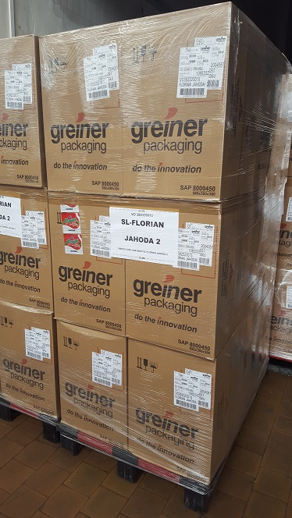
Obr. 1: Paleta s jogurtovými obaly pro firmu Olma Olomouc (foto: autor)

2.4 Požadavky na obal dle legislativy
Tuto problematiku můžeme rozdělit do několika základních skupin:

Obecné požadavky na obaly potravin
Ty jsou uváděny ve dvou zákonech – Zákon č. 110/1997 Sb. O potravinách a tabákových výrobcích a Zákon č. 477/2001 Sb. O obalech. Tyto dva zákony formulují požadavky takovým způsobem, aby nešlo ke znehodnocení potraviny uvnitř obalu před jeho samotným otevřením (16).

Zdravotní požadavky na obaly
Jsou upraveny Zákonem č. 258/2000 Sb. O ochraně veřejného zdraví, ve kterém je legislativně ošetřeno, aby nemohlo dojít ke kontaminaci potravin, které obal nese. Mezi nejčastější problémy obalů patří migrace nebo koroze obalového materiálu. Výrobky jsou vhodné pro dezinfekci peroxidem vodíku. Kontaktní čas a teplotu testuje firma provádějící plnění. Výrobce musí deklarovat, že plastové obaly určené pro styk s potravinami splňují tyto nařízení a směrnice (11):

- Rámcové nařízení EU ke spotřebním předmětům 1935/2004 EU o materiálech
a předmětech, které jsou určeny pro styk s potravinami
- Nařízení EU č. 10/2011 o materiálech a předmětech z plastů, které jsou určeny pro styk s potravinami (a následné dodatky)
- Směrnice EU č. 94/62/EG o obalech a obalových odpadech (a následné dodatky)
- Nařízení o potravinách a spotřebních předmětech Švýcarska (SR 817.02); Nařízení Spotřební předměty Švýcarsko (SR 817.023.21)
- Doporučení Spolkového úřadu pro hodnocení rizik (BfR) pro polypropylen a polystyrol v přímém kontaktu s potravinami

Co se týče potiskovacích barev, laků, etiket sleevů nebo kartonových segmentů, zde musí vše vyhovovat požadavkům článku 3 Rámcového nařízení EU č. 1935/2004, pokud jsou umístěny na ploše potravinových obalů, která není v kontaktu s potravinou. Dále potom musí vyhovovat Uníjnímu seznamu (ES) č. 10/2011 a Pozitivnímu seznamu švýcarské vyhlášky SR 817.023.21.
Lepidla, která mohou být obsažena upravuje také upravuje Uníjní seznam (ES)
č. 10/2011 i kapitola 21 CFR § 175.105 a/nebo doporučením německého Spolkového institutu pro hodnocení rizik (BfR) v platném znění (12).
Analýzy celkové migrace jsou prováděny podle Nařízení (EU) č. 10/2011. Složení polymeru musí odpovídat limitu celkové migrace do 10 mg/dm² - podle následujícího vyhodnocení příslušných vzorků ve zvolených testovacích podmínkách (viz Tabulka 1). Pro vyhodnocení byl použit poměr objemu kontaktní plochy 100 cm²/100ml simulantu. Hodnoty celkové migrace jsou u testovaných simulantů pod hranicí 10 mg/dm² ± 3 mg/dm² což je v souladu s Nařízením (EU) 10/2011 (12).

Tabulka č. 1: Analýza celkové migrace (12)

Potravinový simulant | Testovací podmínky | Výsledek CM [mg/dm²]
B (kyselina octová 3%) | 10 dnů 40°C | < 10
D1 (etanol 50 %) | 10 dnů 40°C | < 10
D2 (rostlinný olej) | 10 dnů 40°C | --
95 % etanol | 10 dnů 40°C | < 10
Isooktan | 2 dnů 20°C | < 10

Použité suroviny musí obsahovat látky, které podléhají omezení podle (ES) č.10/2011
v platném znění. V produktu mohou být obsaženy omezené látky, které jsou uvedeny
ve výše uvedené tabulce. Potravinové obaly musí splňovat požadavky Evropského nařízení
o chemikáliích REACH (EG) č. 1907/2006. Látky, které jsou považovány za znepokojivé
a nesmí být obsaženy ve výrobku je například Bisfenol A, epoxyderiváty, vinylchlorid monomer nebo ftaláty.
Přestože potravinové obaly znatelně nesníží svoji zpracovatelnost, výrobci doporučují svým odběratelům zpracovat je v průběhu jednoho roku od jejich výroby, protože dlouhým skladováním dochází k redukci některých vlastností, jako je například antistatická ochrana. Z hlediska mikrobiologických vlastností nesmí být celkový počet obsažených bakterií vetší než 10 zárodků na 100 cm², u plísní a kvasinek je to potom 3 na 100 cm² (12).

Technická normalizace

Je spojena s uplatněním českých technických norem. Dovozce a výrobce je povinen vydat prohlášení o tom, že jeho obaly splňují podmínky o uvedení na trh. Většinou se uvádí písemný nebo číselný kód nebo grafická značka na spodní straně obalu pro identifikaci obalových materiálů. Technickou normalizaci upravuje Zákon č. 22/1997 Sb. O technických požadavcích na výrobky (11).

Likvidace obalového odpadu

Výrobci, ale i dovozci a osoby uvádějící balené zboží na trh jsou povinni v souvislosti se Zákonem č. 185/2001 Sb. O odpadech likvidovat tyto obaly (9).

3. Materiály používané při výrobě plastových obalů určených pro styk s potravinami.

3.1 Polypropylen (PP)

V technické praxi nejběžnější izotaktický typ, který má krystalickou strukturu. Svými vlastnostmi je podobný polyetylenu, ale má však nižší hustotu, vyšší teplotu tání a lepší mechanické vlastnosti. Oproti polyetylenu má však nevýhodu v křehkosti při teplotách pod 0$℃$, menší propustností pro plyny a páry a horší odolností proti atmosférickému stárnutí (17).
Klíčovými faktory PP jsou zejména: ekologická příznivý materiál, tvrdost a lesk povrchu, dobrá zpracovatelnost a recyklovatelnost, velká odolnost vůči chemikáliím, nízká hustota či možnost modifikace v širokém rozsahu.
Celosvětová spotřeba PP v dnešní době přesahuje 30 milionů tun ročně, z čehož 70 % celkové spotřeby vykazují státy Západní Evropy, Severní Amerika a Asie. Průměrný nárůst PP trhu činí 6-7 % ročně (12).
Polypropylen se nejvíce používá při výrobě jogurtových kelímků, nádob na máslo, víček
nebo tácků

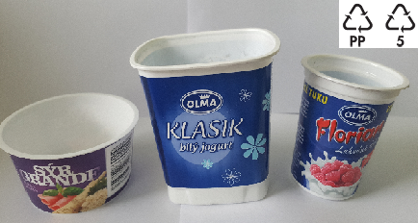
Obr. 2: Obaly vyrobené z polypropylenu a jejich recyklační značky (foto: autor)

3.2 Polyetylen (PE)

Podle podmínek polymerace se vyrábí polyetylen různým způsobem a s různou hustotou větvení makromolekul, což se odráží ve schopnosti krystalizace a tedy i hustotě.
Rozlišují se základní tři typy:
- Polyetylen nízkohustotní s rozvětvenými makromolekulami, označovaný jako LDPE (Low Density Polyethylene) s hustotou obvykle mezi 915 a 925 kg.m⁻³
- Polyetylen lineárně nízkohustotní, který nemá sekundární větvení makromolekul označovaný zkratkou LLDPE (Linear Low Density Polyethylene)
- Polyetylen vysokohustotní s lineárními makromolekulami obsahujícími pouze malé množství krátkých větví. Jeho hustota se pohybuje v rozmezí 950 až 970 kg.m⁻³
PE má obecně dobrou chemickou odolnost, velmi nízkou nasákavost, permeabilitu pro plyny
a páry a permitivitu (17).
Hlavní využití v oblasti potravinářství jsou plastové láhve pro děti, barely na vodu, dózy nebo kanystry nebo jiné speciální obaly (viz. Obr. 3).
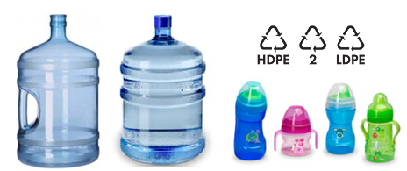
Obr. 3: Produkty vyrobené z polyetylenu a jejich recyklační značky (12)
3.3 Polyvinylchlorid (PVC)

Je to nejdůležitější polymer ze skupiny polyhalogenolefinů, kterému patří
po polyolefinech druhé místo ve světovém objemu výroby. Příčinou jeho mimořádného rozšíření jsou poměrně levné způsoby výroby vinylchloridu a významné vlastnosti jeho polymeru, ať už se jedná o jeho snadnou zpracovatelnost prakticky všemi základními postupy (válcováním, vytlačováním, vstřikováním, vyfukováním, vakuovým tvarováním atd.
Neměkčený PVC se vyznačuje univerzálními vlastnostmi: má velmi dobré mechanické vlastnosti, vynikající chemickou odolnost, po stránce bezpečnosti je výhodný svojí samozhášivostí danou obsahem chloru v molekule (17).
Problémem PVC u obalů určených pro styk s potravinami je, že nesplňuje hygienická kritéria, jako např. polypropylen nebo PET. Hlavní využití u potravinářských obalů proto nachází měkčený PVC ve výrobě tzv. sleeve fólií, které jsou velmi tenké a jejich největší výhodou jsou vysoká kvalita potisku až do kvality fotografie, a také univerzálnost použití, kdy fólie může být potažena i na obaly se složitějším tvarem. Fólie nepřijde přímo do styku s potravinářským produktem, který plastový obal nese, a tak nemůže dojít k jakékoliv kontaminaci.
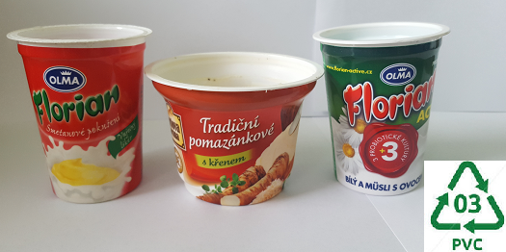
Obr. 4: Obaly potažené sleevovou fólií vyrobenou z PVC a recyklační značka (foto: autor)

3.4 Polystyren (PS)

Polystyren je tvrdý, křehký, vodojasný polymer (viditelné světlo propouští z 90%) vysokého lesku s vynikajícími elektroizolačními vlastnostmi. Za běžných podmínek je dostatečně odolný vůči oxidaci, ale není doporučován pro venkovní použití, protože fotooxidací žloutne a křehne.
Polystyrenové plasty zaujímají světovým objemem výroby třetí místo za polyolefiny
a polyvinylchloridem. Do této skupiny patří tyto typy plastů:
- Standartní plasty, tj. homopolymery styrenu s vynikající průzračností a leskem, ale dosi křehké
- zpěnovatelné plasty s obsahem nadouvadla, které umožňuje vypěnění materiálu
do různých forem pro výrobu lehčených produktů s nízkou hustotou.
- houževnaté plasty se sníženou křehkostí, ale neprůhledné a s nižším leskem.
- kopolymery styrenu s akrylonitrilem nebo dalšími monomery, určené pro aplikaci vyžadující lepší odolnost vůči teplu, rozpouštědlům nebo mechanickému namáhání.
- Polymery ABS, tj. houževnaté typy, při jejichž výrobě se vychází z akrylonitrilu, butadienu a styrenu jako monomerů (18).
Jako izolační a obalový materiál má značný význam lehčený PS, jehož objemová hmotnost se pohybuje mezi 15 a 50 kg.m⁻³ (17).
V potravinářských obalech se PS nejčastěji používá jako přísada do granulátu,
kde společně s polypropylenem tvoří základ pro později roztavenou fólii, která je následně tvarována strojem na tvarování termoplastu.
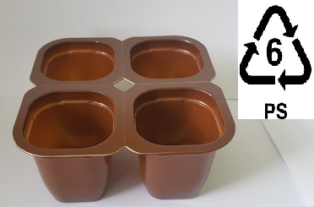
Obr. 5: Čtyřkomorový kelímek vyrobený z polystyrenu a jeho recyklační značka (foto: autor)

3.5 Polyamidy (PA)

Polyamidy jsou lineární polymery charakterizované hlavním polymerním řetězcem, v němž se pravidelně střídají skupiny – CO-NH- s větším počtem skupin methylenových, tedy – CH2–. Vyrábějí se převážně na základě technické realizace tří polyreakcí:
- polykondenzace amino-karboxylových kyselin
- polymerace jejich cyklických aminů (Významnými reprezentanty této řady jsou např. polykaprolaktam, obecně označovaný jako polyamid 6 (PA-6), v anglosaské literatuře též nylon 6)
- polykondenzace deaminů s dikarboxylovými kyselinami (18)
Vlastnosti polyamidů se mění v závislosti na výchozích monomerech. Typické polyamidy jsou v tuhém stavu z 30 až 50 % krystalické a neprůhledné. Řetězové molekuly jsou propojovány vodíkovými můstky mezi amidovými skupinami. Vysoká houževnatost, tvrdost, odolnost proti oděru a dobré elektroizolační charakteristiky jsou vlastnosti, na nichž spočívá použití polyamidů v obalové technice (19).
U výroby obalů pro potravinářský průmysl se polyamidy používají jako součást plastového granulátu, který je později roztaven a zpracován metodou vstřikového lisování. Nejčastějšími produkty z polyamidu jsou zejména speciální obaly (12).
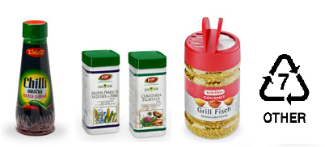
Obr. 6: Speciální obaly z polyetylenu a jeho recyklační značka (12)

4. Výroba plastových obalů určených pro styk s potravinami

Na konci června 2015 jsem navštívil firmu greiner packaging s. r. o., která sídlí ve Slušovicích, malé obci vzdálené jen několik kilometrů od Zlína. Celým podnikem mě provázel sám vedoucí logistiky pan Jaroslav Hrbáček. Navštívil jsem všechny výrobní i skladovací haly, kde mi podrobně vysvětlil a ukázal principy výroby a seznámil mě se systémem a stroji pro výrobu plastových obalů, které tu používají. Vysvětlil mi také postup, jakým se realizuje tvorba nového obalu vyráběného na přání zákazníka (viz Obr. 7).

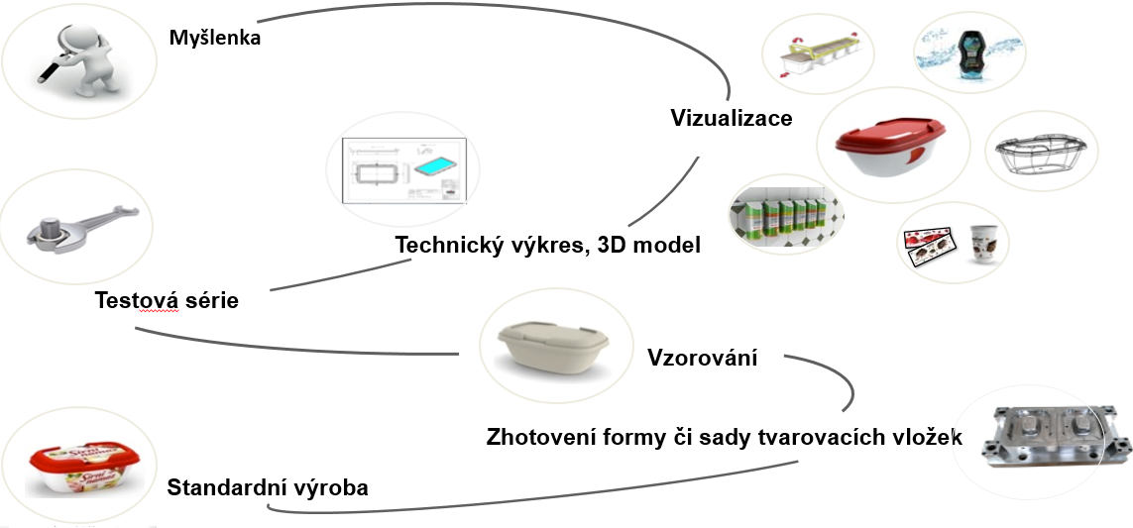
Obr. 7: Vývoj a kompletní řešení obalu na přání (12)

4.1 Výrobní technologie používané ve firmě greiner packaging slušovice

Obrovská nabídka produktů společnosti greiner packaging slušovice s.r.o. je založena na mnoha technologiích pro výrobu plastových obalů učených pro styk s potravinami, ale také dalšími obaly. Všestrannost technologií zajišťuje zákazníkům této společnosti získání objektivního doporučení. Výrobky jsou ideálně ušity na míru podle jejich individuálních potřeb technologií pro výrobu plastových obalů. Veškeré technologie výroby plastových obalů jsou určeny nejen nadnárodním společnostem, tak domácím klientům a nejčastěji jsou to mlékárny.
Pomocí pravidelných investic firma stále rozšiřuje rozmanitost technologií u plastových obalů, ze kterých mají užitek všichni její zákazníci. To vystihuje také motto firmy: „do the innovation” – “inovuj”. Proces výroby v divizi K je znázorněn na Obr. 8. Schéma výrobního provozu K je umístěno v Příloze č. 5

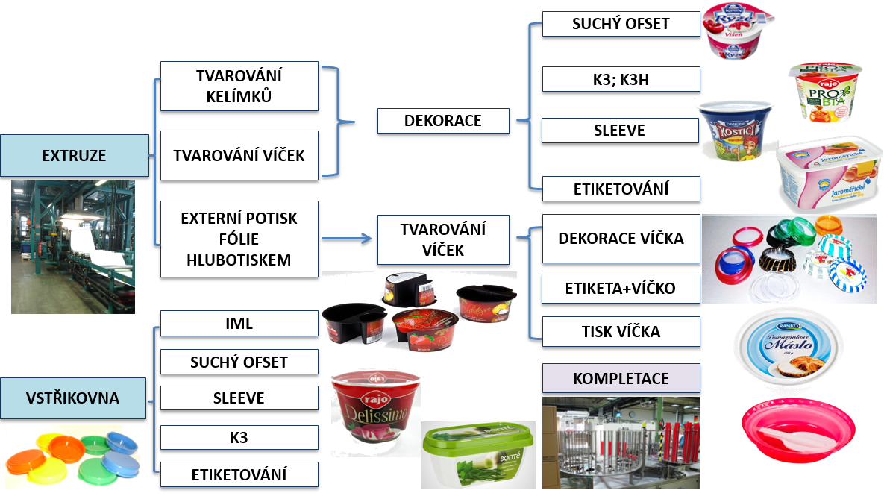
Obr. 8: Proces výroby v divizi K (autor)

Výroba plastových obalů je zde realizována pomocí těchto metod:

4.1.1 Extruze fólie

Roztavení plastového granulátu a tvarování dosáhneme použitím tzv. tvarovací hubice do termoelastické fólie, která je po ochlazení srolována. Výrobní zařízení umožňuje výrobu vícevrstvých fólií. Recyklovaná fólie může být začleněna do prostřední vrstvy (20).

4.1.2 Tvarování termoplastu

Extrudovaná fólie se plní z role do stroje na tvarování termoplastu, kde se zahřívá. Termo-elastická fólie následně napínána na nástroj a vytvarována stlačeným vzduchem, následně se ochladí a prorazí. Kelímky se vyhazují a rovnají na sebe a potom dále zpracovávají nebo se zabalí - to záleží druhu příslušné aplikaci. Nosná fólie se rozmělní přímo ve stroji a dále se zpracovává jako surovina do prostřední vrstvy v průběhu extruze fólie (20).
Tepelné tvarování patří k vůbec k těm nejrychlejším výrobním technologiím plastových obalů. U této metody lze vyrobit až 25920 kelímků na 18 násobné formě při 24 taktech za minutu (12).
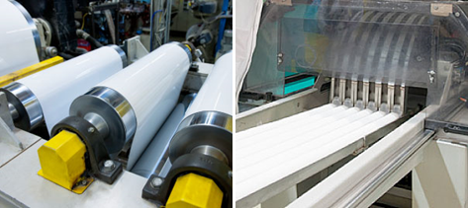
Obr. 9: Extruze fólie a tvarování ve firmě greiner packaging slušovice s.r.o. (31)

4.1.3 Vstřikové lisování

Plastový granulát se taví, je vstřikován do patřičného tvaru za působení tlaku, dále se ochladí a automaticky je vytažen nebo vysunut (viz Obr. 10). Skoro každý tvar, včetně tvaru s odříznutou spodní části, může být vyroben pomocí postupu vstřikového lisování. Výhodou vstřikování je snížení hmotnosti obalu, možnost rychlé změny materiálu, možnost variací kvalitního designu nebo třeba lepší navařovací podmínky. Na druhou stranu nevýhodou této technologie jsou vysoké náklady na nástroje a nízké počty taktů, kdy může být vyrobeno za hodinu pouze 8640 kelímků při taktu 6,5 sekundy na 16 násobné formě. Oproti tepelnému tvarování je to tedy znatelně pomalejší metoda (12, 20).

4.1.4 Vytlačovací vyfukování

Je to nejrozšířenější způsob výroby dutých těles. Nevýhodou je malá přesnost výrobků a velký odpad a vznik svaru. Výhodou je ekonomie provozu a možnost vyrábět výrobky o velkém objemu. K nejdůležitějším parametrům vytlačovacího vyfukování patří teplota a tlak. Tlak vzduchu se pohybuje mezi 0,4 a 1 Mpa a stlačený vzduch musí působit na vyfouknutý rukávec po celou dobu chladnutí, aby nedošlo k deformacím. Teplota formy se udržuje v rozmezí 30 až 60 $℃$.
Hadice je vytlačována, odřezávána a přenášena do formy, kde se tvaruje a poté vyfukuje za pomocí stlačeného vzduchu (viz Obr. 10).

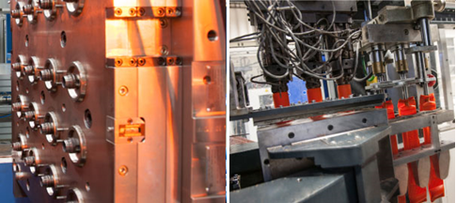
Obr. 10: Vstřikové lisování a vyfukování ve firmě greiner packaging sušovice s.r.o. (31)

4.1.5 Vstřikování, roztahování a tvarování vyfukováním

Klasické vstřikování a tvarování

Granulát se roztaví a vstřikováním tvaruje do předlisku, který má již dokončený výřez produktu. Tento předlisek je následně natahován na další nástroj za pomocí vysokého tlaku, vyfukuje se do forem pro konečný výrobek. Vstřikování a vyfukování jsou provedeny jako součást procesu tak, aby teplo, které zbyde z předlisování, mohlo být efektivně využito. Používají se zde zejména tyto materiály: polypropylen a
polystyren. Produkty vyráběné touto metodou jsou zejména galonové láhve na vodu, které nesmí neobsahovat Bisfenol A, sklenice na koření, sklenice na hořčici, dětské láhve (12, 20)

Technologie Kavoblow

Kavoblow je technologie, která je založena na stroji vyvinutém přímo ve společnosti Greiner. Jedná se o stroj na vstřikování a tvarování vyfukováním, jež má přímočarý pohyb předlisku ze vstřikovacího stroje do vyfukovací stanice a to umožňuje použití nástrojů s vysokým počtem dutin. Použitými materiály jsou zde PET (recyklovaný polyester), polypropylen. Mezi produkty vyráběné tímto strojem patří hlavně láhve na med, omáčky
a ústní vody nebo prostředky na čistění, atd. (12, 20).

4.2 DEKORACE

Vzhled produktu dokáže zaujmout pozornost zákazníka, kterého produkt upoutá v regálu některého z obchodů. Výtvarné zpracování a tvar výrobku hraje důležitou roli v rozhodování o koupi tohoto produktu. Kreativita, kvalita a funkčnost jsou základními předpoklady pro úspěšné řešení dekorativního návrhu plastových obalů.

Dekorace plastových obalů jsou provedeny v těchto variantách:

4.2.1 Aplikace etiket ve formě IML

IML (In-Mold labelling) je technologie, při které je etiketa vložena do vstřikovacího nástroje, ve kterém je produkt vytvarován, a tím se nerozdělitelně spojí s hotovým dílem. V jediném kroku je provedeno jak tvarování, tak i dekorace. Kvalita povrchu etikety může být matná, hrubá, lesklá nebo hebká na dotek. Tento postup umožňuje, že celé vnější tvary produktu budou ozdobeny v kvalitě fotografie. Největší výhodou technologie IML je možnost potisku např. i dvoukomorového kelímku a také výborná stálost dekorace (20).
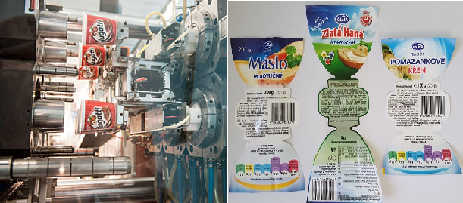
Obr. 11: Ukázka etiket IML určených pro máslové vaničky a pomazánková másla (31)

4.2.2 K3® Kombinace papíru a plastu

Papírový přebal, jehož velkou ekologickou výhodou je to, že může být vyroben z recyklovaného papíru, je umístěn na plastový kelímek. Obal umožňuje potisk vnější i vnitřní strany obalu ve kvalitě digitální fotografie. Dále je možné zviditelnit obsah pomocí otvorů v papírovém kartonu nebo nezakrytím průhledného kelímku papírovým přebalem v celé výšce. Používání papírových přebalů velmi snižuje obsah použitého plastu oproti tradičním obalům. Je dokonce možné přetvarovat obal ve třetím rozměru (K3®-D). Kelímky K3® jsou také dostupné jako zvýhodněná balení většího počtu kusů. Na vnitřní tvarovaný kelímek jsou použity materiály, jako je PP, PS nebo PET. Papírový plášť je oboustranně potisknutelný, toho nejvíce výrobci mléčných produktů využívají k umístění nějaké hry, omalovánky či tetovačky. Oboustranně potisknutelné je však i papírové dno, které slouží k umístění EAN kódu (12, 20).
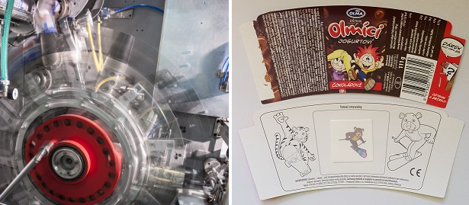
Obr. 12: Ukázka papírových přebalů a stroje používaného pří výrobě obalů K3® (31)

4.2.3 Aplikace etiket

Etiketa je předtištěna rotačním hlubotiskem nebo ofsetovým tiskem (kvalita fotografie). Etiketa je automaticky připevněna na produkt pomocí etiketovacího systému. Tento dekorativní postup také umožňuje ozdobit rohy a okraje (20).
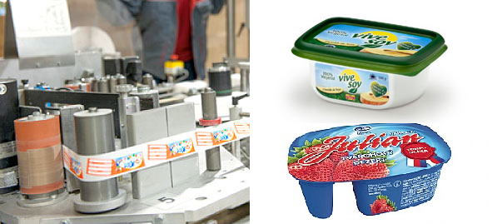
Obr. 13: Aplikace etiket a ukázka obalů s touto metodou dekorace (31)

4.2.4 Sleeve

Sleeve, což je anglický ekvivalent používaný pro tenkou plastovou fólii, je umístěn na kelímek. Pro smrštění fólie na tvar kelímku se používá parní ohřev. Fólie, nebo jinak řečeno shrink sleeve, může přesahovat přes hrany obalu a může být aplikována na kulaté a nekulaté obaly. Zákazník tak může využít celý prostor obalu od horního až po spodní okraj. Standardně používanými materiály pro sleevové folie jsou PET, OPS nebo PVC. Pomocí tohoto druhu dekorace mohou být také dekorovány různé složitější obaly. Sleevové folie mohou být potisknuty třemi metodami a to flexo, ofset nebo hlubostikem. Povrch fólie může být matný lesklý nebo transparentní a folie může být potisknuta s obou stran pro umístění např. unikátních kódů (20).
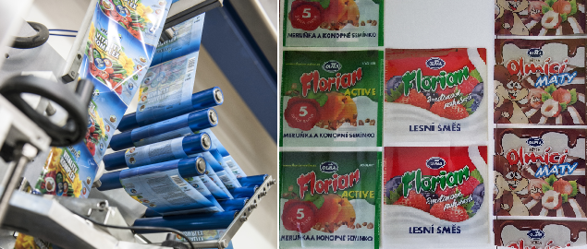
Obr. 14: Aplikace a příklady sleevových fólií používaných pro jogurtové kelímky (31)

4.2.5 Potisk

Barva se aplikuje přímo na základní materiál. Řada technologií pro návrh plastových obalů je k dispozici v závislosti na návrhu, materiálu a tvaru kelímku (20).

Suchý ofsetový tisk

Potisk kelímků je prováděn technologií suchý ofset, kdy dochází k přenesení barvy z tiskové desky na kelímek pomocí potiskovací gumy. Může být použito až 8 přímých barev. Potištěné kelímky jsou následně vytvrzeny UV zářením (20).

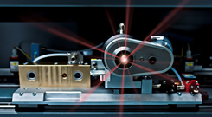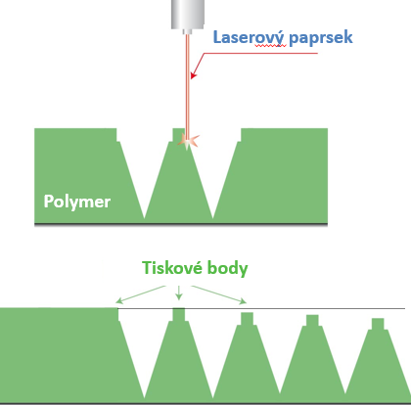
Obr. 15: Laserová technologie suchého ofsetu (12)

Sítotisk

Princip sítotisku je sám o sobě celkem jednoduchý. Je to vlastně jen protlačování, lépe řečeno protírání vazké barvy pomocí tříče propustnými místy sítotiskové šablony. Aby se sítotiskem mohly reprodukovat i nejsložitější kresby a vzory nebo texty, vytváří se šablona na textilní tkanině. Nejznámějším nositelem šablony je sice pravé hedvábí, avšak to je dneska nahrazeno syntetickými tkaninami, jakými jsou např. polyester nebo polyamid. Tyto tkaniny mají oproti hedvábí lepší vlastnosti jako je životnost nebo přesnost tisku. Dalším důležitým aspektem sítotisku je volba vhodné barvy. U plastových materiálů se požívají barvy skupiny 80-X-X2 jsou určeny výhradně k potiskování PVC a PP, na němž mají dokonale matový vzhled a vyznačují se výbornou přilnavostí. Schnou během několika minut. Asi po 10 minutách lze již s potištěnou surovinou nebo výrobkem manipulovat, ale konečné přilnavosti se dosáhne až po několika hodinách (22).
Ve firmě greiner packaging slušovice je sítotisk realizován následujícím způsobem:
Až 8 barev se vtlačuje pomocí gumové stěrky přes síto do média potisku. Velké vrstvy aplikace barvy zajišťují mimořádně dlouhou trvanlivost zobrazení.
Všech 6 barev použitých v sítotisku může být tištěno s metalickým potiskem. Metalický potisk může být aplikován na jemné povrchy, stejně jako na lesklé povrchy. Elegantní vzhled metalického potisku z něj dělá atraktivní dekorativní variantu, zejména pro luxusní obalové produkty. Velkou výhodou sítotisku je jeho až o 50 % menší prodejní cena oproti technologii sleeve. Prodejní cena u sleeve kelímku na jogurt se pohybuje okolo 90 haléřů za kus, zatímco u kelímků se sítotiskem je to cca 40 – 50 haléřů (12, 20).

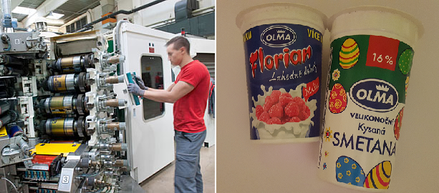
Obr. 16: Dekorace sítotiskem a jogurtové kelímky potištěné sítotiskem (31)

Tamponový tisk

Podložka získá inkoust z inkoustové desky a převádí potisk na jakýkoliv produkt. Až čtyři barvy jsou aplikovány postupně na základní materiál (20).

Předtištěná fólie

Plochá fólie je potištěna až deseti barvami v rotačním hlubotisku nebo flexotisku. Potištěná fólie je potom zpracována do víček v procesu tvarování termoplastu (20).

5. Výrobci plastových obalů určených pro styk s potravinami v ČR

5.1 Greiner packaging slušovice s. r. o.

5.1.1 Vznik a vývoj firmy a základní informace

V roce 1985 zahájilo první jednání tehdejší JZD AK Slušovice s rakouskou firmou Greiner packaging. Záměrem bylo vyjednat spolupráci v oblasti výroby potravinářských obalů. To se nakonec podařilo a v roce 1987 proto mohl být zahájen provoz závodu na výrobu obalů z plastů. Rok 1994 znamenal přejmenování na Greiner, plastové obaly, s.r.o. Slušovice, jelikož se firma stala stoprocentní dceřinou firmou holdingové společnosti Greiner Holding AG. Díky změnám v celé skupině greiner packaging international, která má vlastní výrobní závody v devíti zemích Evropy, přešel podnik na název greiner packaging slušovice s.r.o. Je stoprocentní dceřinou firmou rakouské společnosti greiner packaging GmBH se sídlem v Kremsmünsteru (12).
Firma je rozdělena do dvou výrobních divizí – K a Kavo, kde divize Kavo se specializuje zejména na obaly, jako jsou kanystry pro motorové oleje, kryty motorových pil nebo láhve pro zahradní stroje. Divize K se specializuje na obaly pro potraviny, nejčastějšími produkty jsou kelímky na jogurty, vaničky pro másla a pomazánky nebo láhve určené pro různé nápoje. V provozech ve Slušovicích je zaměstnáno okolo 400 spolupracovníků a v současnosti je to největší výrobce plastových obalů pro potravinářství v ČR a na Slovensku. Stabilita, důraz na kvalitu, inovativní síla a flexibilita dává zákazníkům a obchodním partnerům jistotu dlouhodobé a spolehlivé spolupráce.
Společnost se drží hesla „do the innovation“ a stále rozšiřuje sortiment nabízených obalových řešení, momentálně více než 1000 typů různých obalových řešení. Největšími zákazníky společnosti jsou mlékárna Olma Olomouc nebo Kunín. Skupina greiner packaging international dosáhla obratu 1,118 miliard EUR s více než 7 841 zaměstnanci v devíti výrobních závodech v Evropě. To jí řadí mezi nejvýznamnější evropské výrobce plastových obalů (20).
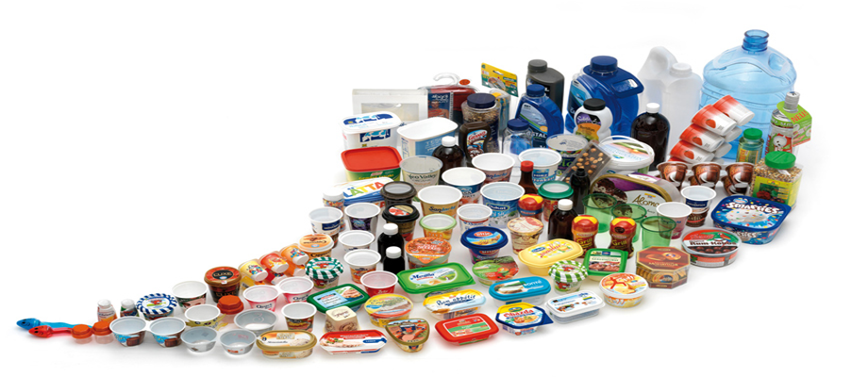
Obr. 17: Portfolio výrobků společnosti greiner packaging s. r. o. (12)

5.1.2 Organizační struktura firmy greiner packaging slušovice s.r.o.

Společnost se vnitřně člení na organizační jednotky (oddělení, provozy, střediska, směny a další pomocné organizační jednotky). Organizační jednotky se zřizují pro výkon specializovaných činností dle zásad účelnosti, efektivnosti a hospodárnosti.
Oddělení a provozy představují základní členění, tj. základní organizační jednotky organizační struktury společnosti, seskupující relativně ucelené oblasti činnosti. Oddělení
i provozy vzájemně spolupracují a jsou propojeny vzájemnými vazbami s cílem zajistit kvalitní a efektivní činnosti celé společnosti. Popis činností a působnosti těchto základních jednotek je proveden v dalších kapitolách.
Provozy se dále člení na střediska. Středisko je samostatná organizační a výrobní jednotka bez právní subjektivity v rámci provozu. Rozčlenění provozu na střediska je provedeno s přihlédnutím k charakteru technologického procesu a jeho návaznosti, případně podle fází výrobního procesu. Kritériem ohraničení je určitá relativní ukončenost produktů vyráběných na středisku nebo specializace na určitou činnost. Středisko se zpravidla člení na směny. Z hlediska ekonomického může být středisko samostatným hospodářským střediskem.
Pomocné organizační jednotky mohou být zřízeny pro plnění speciálních činností pro zabezpečení výrobních i ostatních funkcí společnosti. Jednatel společnosti přenáší na vedoucí zaměstnance v čele organizačních jednotek (oddělení, provozů) kompetence v rozsahu odborné působnosti jejich útvarů (12).
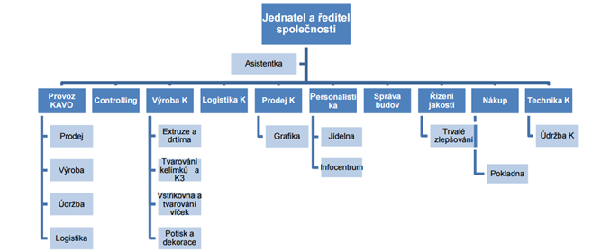
Obr. 18: organizační struktura firmy greiner packaging slušovice s.r.o. (12)

5.2 DOPLA PAP Sušice a. s.

Společnost, která sídlí v Sušici, je jedním z největších konkurentů slušovického Greineru. Byla založena Vojtěchem Scheinostem v roce 1840, kdy byla zahájena výroba fosforových zápalek, po kterých je město známé až do současnosti. S výrobou obalů pro potraviny se však začalo až po roce 1932, kdy výroba sirek začala upadat a společnost se zavázala, že vybuduje v továrně náhradní průmysl. Nové označení „PAP“, odvozené od papíru a papírenské výroby dostal závod později. Nejprve zaměstnanci PAPu s obtížemi překonávali obtíže při začátcích, protože dobře neznali technologické požadavky výroby a taky nebylo jednoduché prorážet s novinkami na trh. Papírové obaly neměli v obchodech důvěru, jelikož se do té doby potraviny balily do obalů skleněných a plechových.
Rokem 1990 se závod osamostatnil a vznikl samostatný státní podnik PAP Sušice. V dalším roce zahájili výrobu pohárků a kelímků z kartonu laminovaného polyetylénem. Podstatně se taky rozšířil sortiment výrobků z polystyrenu a nabídka se doplnila o výrobky z polypropylenu. Společnost se specializuje na široké spektrum potravinářských obalů, jako jsou obaly pro mléčné produkty, pohárky do nápojových automatů nebo misky a talíře do gastronomického průmyslu (23).

5.3 JEPA Plastic a. s.

Společnost JEPA Plastics a. s. je českým výrobcem plastových obalů, jehož výrobní závod se nachází v srdci Českého ráje v obci Mírová pod Kozákovem. Společnost odkoupila v září 2013 z konkurzu výrobní areál včetně technologií po firmě PRAMEN JEPA PLAST a. s. v likvidaci. Mezi používané stroje patří značky OMV Machinery, tvarovací stroj ILLIG 3
a moderní potiskové stroje POLYTYPE. Firma postupně obnovuje výrobu a snaží se vybudovat moderní podnik, který se bude opírat zejména o zkušenosti zaměstnanců, kteří v daném oboru pracují několik. Společnost nabízí v současnosti okolo 20 druhů kelímků s možností 8 barevného potisku. Cílem společnosti jsou kvalitní funkční obaly a férová cenová politika. JEPA Plastic a. s. však nedosahuje svou produkcí takového objemu výroby, jako např. greiner packaging slušovice s. r. o. nebo DOPLA PAP Sušice a. s. (24).

5.4 MOBAL s. r. o.

Společnost MOBAL byla založena jako ryze Česká firma v roce 1991 se sídlem v Ostravě – Hrušově, kde začala vyrábět misky a blistry pro potravinářské, ale také strojírenské produkty. V březnu roku 2003 došlo k přestěhování ze zátopové oblasti do vlastních prostor ve Vratimově u Ostravy. Firma s 28 zaměstnanci a ročním obratem 65 milionů patří ke středně velkým výrobcům v ČR a při výrobě používá hlavně tvarovací stroje na výrobu obalů z OPS a PET materiálů. Mezi nejčastější vyráběné obaly patří misky a tácky libovolných tvarů, prolisy do bonboniér, krabičky s víčky různých tvarů nebo kombinovaná řešení s vlepenou lžičkou (25).

6. Recyklace (druhotné zpracování) plastových obalů a další využití materiálu

Tato kapitola má za úkol nastínit možnosti dalšího zpracování a recyklaci plastových obalů. Úvodem této kapitoly bych chtěl vysvětlit dva základní pojmy týkající se druhotného zpracování materiálu. Jsou to primární a sekundární recyklace.
Během primární recyklace se recyklovaný výrobek přímo použije na výrobu totožného nebo podobného výrobku. Sekundární recyklace znamená použití recyklovaných materiálů po druhotném zpracování na nové výrobky, které mají odlišné vlastnosti. V případě plastových obalů používaných v potravinářství však lze využít jen druhá varianta, jelikož obaly nesmí být opětovně použity v potravinářském průmyslu (26).
Budeme-li prázdné obaly třídit a následně je prázdné vyhodíme do speciálních žlutých kontejnerů (viz Obr. 19), jsou tyto obaly zpravidla recyklovány. Firmy, které zajištují svoz těchto plastů, musí všechny druhy (PP, PET, PVC, PE a další) nejprve roztřídit na jednotlivé druhy. Dále následuje proces lisování stejnorodých druhů plastů a jejich druhotné zpracování. Během zpracování vratného odpadu se musí dodržovat, aby se nemísily různorodé plasty
a aby nebyl obal znečištěný, protože potom by bylo třídění velice pracné a celý proces by to podstatně prodražilo.
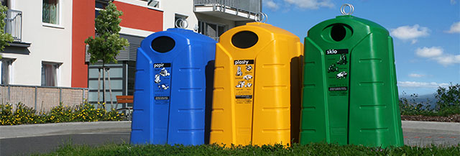
Obr. 19: Kontejnery určené pro tříděný odpad (32)

Další fází zpracování plastového odpadu je drcení, homogenizace, popřípadě třídění dle velikosti částic. Pro zajištění větší hospodárnosti procesu, je vhodné a užitečné provozovat dostatečně produktivní zpracovatelskou linku (27).
Velmi znečištěné plastové obaly jako třeba kelímky se na dopravním pásu vytřídí.
To probíhá buďto ručně, nebo za pomoci speciálního třídícího systému, který je automatický
a využívá rentgenové nebo infračervené senzory, které zajistí eliminaci kontaminantů. Ruční třídění hraje roli i při automatizovaném třídícím procesu, jelikož automaticky tříděné obaly jsou operátory tříděny, aby se zajistilo, že cenný PP nebude v procesu ztracen (26).
Následně jsou obaly vpraveny do nožového mlýna vstupní šachtou. Rotor je osazen dvěma noži, které umožní rychlé a plynulé vtažení obalů do mlýna vodou.
Plastový materiál je rozemlet na požadovanou velikost drtě, která potom putuje do frikční pračky, kde je zbavena etiket, zbytků potravin, mechanické špíny a lepidla. Pomocí dmychadla se oddělí v odlučovači voda s kusy nečistot. Tato voda poté je pak likvidována v souladu s předpisy stanice odpadních vod. Dále následuje dvoustupňové praní. Na závěr se propraná drť plastu, nazývaná jako vločky nebo v některých případech vlákna (viz Obr 20), odstředí a vysuší horkým vzduchem. Čisté vločky nebo vlákna jsou uskladněny ve sběrných pytlích nebo koších (26).

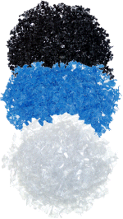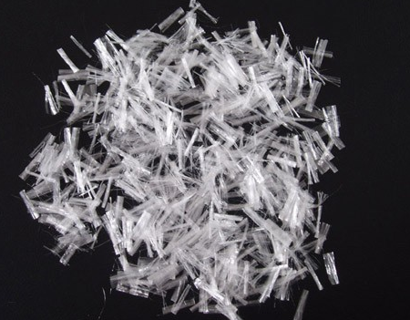
Obr. 20: Vločky a vlákna plastu – výsledek druhotného zpracování PP kelímků (28)

Popsaný způsob zpracování se nazývá jako mokrý recyklační způsob. Existuje také suchý zpracovatelský postup, při kterém se odpad neper, etikety a jiné zbytky potravin nevadí dalšímu zpracování. Materiál je nejprve ručně roztříděn, potom se plastový odpad drtí a mele (13).
Zpracovatelé polymerního odpadu dříve dbali na to, aby regenerát z plastů byl levnější než původní materiál. V poslední době se ale stále více uplatňují hlediska ekologická, takže hlavní překážka zpracování odpadu – vyšší náklady – se postupně vytrácejí.
Přidáním polypropylenových vláken do betonu se dosahuje mnohem lepších mechanických vlastností a řeší problémy během procesu výstavby (praskliny v betonu, atp.). Recyklovaný PP materiál může být také použit k výrobě širokého spektra produktů, jako jsou vlákna u koberců, výplň spacích pytlů a oblečení (28).

PRAKTICKÁ ČÁST

Výzkum proběhl v únoru 2016 se vzorkem 39 žáků. Respondenty byli zařazeni do výzkumu dle záměrného skupinového výběru – žáci 7. ročníků základná školy. Jako výzkumnou metodu jsem zvolil nestandardizovaný dotazník, sestavený v souladu s požadavky na konstrukci dotazníků (viz Chráska) (29). Výzkum proběhl týden poté, co byli žáci seznámeni formou přednášky s problematikou odpadů a recyklací externím odborníkem.

7. Dotazník zkoumající znalosti, chování a zacházení žáků s plastovými obaly určenými pro styk s potravinami

Tento dotazník (viz Příloha č. 1) jsem vytvořil s cílem analyzovat, jaké znalosti žáci mají v oblasti plastových materiálů, zda s nimi dokáží správně zacházet ve vztahu k životnímu prostředí a také zda mají přehled o tom jaké povolání a obory středních škol se v souvislosti s problematikou zpracování plastů u nás vyskytují.
Dotazník se skládá celkem s dvanácti otázek, z čehož je devět otázek uzavřených a tři otevřené. Žáci měli za úkol vždy zvolit jednu s nabízených možností a v případě otázek otevřených několika slovy doplnit odpovědi. Dotazováno bylo celkem 39 žáků ZŠ Svatoplukova ve Šternberku v období měsíce února 2016

Vyhodnocení dotazníku
Položka 1
Ad položka 1: Které materiály u potravinářských obalů preferuješ?
- plastové
- skleněné
- papírové
Tab č. 2: Přehled odpovědí u otázky č. 1
Odpověď | Plastové | Skleněné | papírové
Absolutní četnost | 29 | 3 | 7
Relativní četnost | 74 % | 8 % | 18 %

Graf 1 : Analýza otázky č. 1

Respondenti měli na výběr celkem ze tří možností, a to plastu, skla nebo papíru. Hned 29 z celkového počtu 39 žáků uvedlo, že preferuje plastový obal. Takovéto oblíbenosti přisuzuji za největší důvod to, že plast je v dnešní době velmi moderním a rozšířeným materiálem,
který se dá velmi kvalitně potisknout nebo doplnit různými doplňkovými prvky, jakou jsou například hračky nebo samolepky umístěné do plastových kelímků od jogurtu, což zaujme nejen děti, ale také jejich rodiče při jejich nákupu.

Ad položka 2 : Dokážeš rozlišit barvy kontejnerů podle jejich využití?
- ano
- ne
Tab č. 3: Přehled odpovědí u otázky č. 2
Odpověď | Ano | ne
Absolutní četnost | 31 | 8
Relativní četnost | 79 % | 21 %
Graf 2: Analýza otázky č. 2

U této otázky bylo hlavním smyslem dozvědět se, zda žáci mají přehled o kontejnerech pro tříděný odpad a dokážou je tak v praxi správně použít. Žáci měli na výběr ze dvou možností – ano či ne, a v případě, že odpověděli ano, měli ještě doplnit příklady těchto kontejnerů. Ano odpovědělo 31 žáků z celkového počtu 39 a z těchto 31 žáků 26 správně doplnilo příklady kontejnerů. Tento výsledek vnímán jako velmi přijatelný a svědčí o přehledu žáků v této problematice. Jako aspekt, který mohl tuto úspěšnost ovlivnit bychom mohli označit přednášku o odpadech, kterou žáci absolvovali týden před vyplňováním dotazníku.

Ad položka 3 : Sleduješ u obalů informace o složení výrobku uvedené na etiketě?
- ano
- ne
- někdy
Tab. č. 4: Přehled odpovědí u otázky č. 3
Odpověď | Ano | Ne | někdy
Absolutní četnost | 5 | 12 | 22
Relativní četnost | 13 % | 31 % | 56 %

Graf 3: Analýza otázky č. 3

Na výběr byly možnosti ano, ne nebo někdy. Většina žáků (celkem 22) volila možnost „někdy“, 5 žáků možnost „ano“ a 12 žáků uvedlo možnost, že informace uvedené na obalu nesledují. Tento výsledek ukazuje, že pro žáky tohoto věku, není složení produktu prioritním aspektem
a informace spíše nesledují.

Ad položka 4 : Třídíš materiály u jogurtových kelímků, které mají přebal z recyklovaného papíru?
- Ano, papírový potah odtrhnu od kelímku a vyhodím k papírovému odpadu
- Ne, celý kelímek hodím do koše se směsným odpadem
- Ne, celý kelímek hodím do papírového odpadu, aniž bych jej oddělil od plastového základu
Tab. č. 5: Přehled odpovědí u otázky č. 4
Odpověď | odpověď a) | odpověď b) | odpověď c)
Absolutní četnost | 10 | 29 | 0
Relativní četnost | 26 % | 74 % | 0 %

Graf 4: Analýza otázky č. 4

Otázka měla nastínit, zda žáci části obalů správně oddělují a vyhazují do správného kontejneru. Kelímek s papírovým přebalem se v dnešní době jeví jako velmi oblíbený obalový produkt, jehož největší výhodou je šetrnost k životnímu prostředí. Důležité však je,
aby spotřebitelé takovýto obal správně třídili. Výsledek ukázal, že 29 z 39 žáků papírový přebal neoddělí, a vyhodí celý kelímek do koše pro směsný odpad. Jen 10 žáků nakládá s tímto obalem správně, což ukazuje na problém, kdy žáci nejsou schopni správně zacházet s plastovými obaly, i přesto, že mají tyto obaly ekologický předpoklad.

Ad položka 5 : Myslíš si, že třídění odpadů má smysl?
- ano
- ne
Tab. č. 6: Přehled odpovědí u otázky č. 5
Odpověď | ano | ne
Absolutní četnost | 37 | 2
Relativní četnost | 95 % | 5 %
Graf 5: Analýza otázky č. 5

Tato otázka měla ukázat žákův postoj k problematice třídění odpadů. Jak napověděla předchozí otázka, žáci neumí úplně správně zacházet s plastovými odpady, proto jsem se chtěl přesvědčit, zda to má spojitost s jejich negativním postojem ke třídění. Výsledky však byli naprosto jednoznačné, jen dva žáci z 39 volili možnost „ne“. Toto zjištění ukazuje, že žáci vnímají třídění jako smysluplné, ale nejsou schopni správně zacházet s plastovými obaly v praxi. Jako možným důvodem tohoto nedostatku můžeme označit i to, jak jsou žáci vedení ke třídění odpadu v domácnosti jejich rodiči.

Ad položka 6: Domníváš se, že mladší lidé dávají přednost obalu z materiálu, který je recyklovatelný?
- ano
- ne
Tab. č. 7: Přehled odpovědí u otázky č. 6
Odpověď | ano | ne
Absolutní četnost | 14 | 25
Relativní četnost | 36 % | 64 %
Graf 6: Analýza otázky č. 6

Hodnocení této otázky dopadlo spíše negativně, protože 64 % žáků se domnívá, že lidé přednost recyklovatelnému obalu přednost nedávají. Jako možnou příčinu tohoto názoru žáků bychom mohli označit to, jak vnímá žák zacházení a výběr produktů u jiných osob, například
u rodičů, kamarádů nebo rodinných příslušníků, kteří tyto obaly z hlediska recyklovatelnosti vůbec neřeší a jsou jim lhostejné.

Ad položka 7 : Myslíš si, že správné zacházení s plastovými obaly, které jsou určeny pro styk s potravinami, je otázkou výuky?
- Ano
- Ne
Tab č. 8: Přehled odpovědí u otázky č. 7
Otázka | ano | ne
Absolutní četnost | 18 | 21
Relativní četnost | 54 % | 46 %

Graf 7: Analýza otázky č. 7

Smysl otázky byl dozvědět se, jestli si žáci myslí, že je výuka důležitá v souvislosti se správným zacházením s plastovými obaly pro styk s potravinami. Výsledek byl velmi vyrovnaný, když 18 uvedlo možnost „ano“ a 21 žáků uvedlo možnost „ne“. Nedá se tedy říct, že by podle žáků výuka této problematiky byla bezvýznamná.

Ad položka 8 : Máš představu, kolik kilogramů plastových obalů vyprodukuje vaše rodina za jeden měsíc?
a) ano
b) ne
Tab č. 9: Přehled odpovědí u otázky č. 8
Odpověď | Ano | ne
Absolutní četnost | 7 | 32
Relativní četnost | 18 % | 82 %

Graf 8: Analýza otázky č. 8

Cílem bylo zjistit, zda má žák přehled o množství plastového odpadu, které jeho rodina vyprodukuje během jednoho měsíce. Více jak 82 % nemá o tomto množství přehled. To poukazuje na to, že žáci mnohdy vůbec nevnímají masivní množství odpadů, které kolují jejich domácností, a tak se často nesnaží být ekologičtější.

Ad položka 9 : Rozhoduje u tebe vzhled plastového obalu při nakupování potravinových produktů?
- ano
- ne
Tab č. 10: Přehled odpovědí u otázky č. 9
Odpověď | ano | ne
Absolutní četnost | 16 | 23
Relativní četnost | 41 % | 59 %

Graf 9: Analýza otázky č. 9

Z předchozí otázky č. 3 zaměřené na sledování informací uvedené na obalu jsme se dozvěděli, že pro žáky tyto údaje, nejsou důležité. Následující otázka zkoumala žákův postoj s estetického hlediska, a měla potvrdit, či vyvrátit tvrzení, že obal „prodává výrobek“. Téměř 59 % žáků si však myslí, že u nich tento aspekt nerozhoduje. To ukázalo, že žáci na tuto věc mají spíše negativní, ne však zcela jednotný názor.

Ad položka 10 : Je podle tebe plast vhodným materiálem pro potraviny i do budoucna?
- ano
- ne
Tab. č. 11: Přehled odpovědí u otázky č. 10
Odpověď | ano | ne
Absolutní četnost | 30 | 9
Relativní četnost | 77 % | 23 %

Graf 10: Analýza otázky č. 10

Celkem 78 % s dotazovaných žáků si myslí, že plast je vhodným materiálem pro potraviny, což ukázalo, že je to mezi žáky oblíbený materiál, který by měl být používán i nadále.

Otázka č. 11: Máš přehled, jaká povolání se u zpracování plastů vyskytují?, uveď příklad:

Tato otázka se ukázala pro žáky jako stěžejní, téměř nikdo neodkázal na otázku správně odpovědět, a když už žák odpověděl, jednalo se nejčastěji o dělnické profese, popeláře, třídění odpadu. Z tohoto hodnocení vyplívá, že žáci mají v tento směru značné nedostatky.

Otázka č. 12: Víš o nějakém oboru střední školy, který se týká zpracování plastu? Jmenuj:

Na otázku nedokázal odpovědět žádný respondent. Tento velmi negativní výsledek přisuzuji velmi malému výskytu podobných oborů na vysokých školách. Výsledek také mohlo ovlivnit to, že žáci o své profesi více přemýšlí až v osmých a devátých ročnících nebo je škole nedostatečně informovala.
8. Výzkum prekonceptů

Výzkum prekonceptů (viz. Příloha 2) je zaměřený na zjištění dosavadního vztahu žáka k jednotlivým pojmům, význam, který jednotlivým pojmům přisuzují.
Jako metodu pro zjišťování jsem opět zvolil dotazník. Za základní pojmy dotazníku, ke kterým mají žáci vyjádřit svůj vztah, jsem vybral následující: papír, sklo, papír a třídění odpadu. Zvolené pojmy se velmi úzce dotýkají tématu mé bakalářské práce a při jejich výběru jsem se řídil především těmito kritérii:
- vybrané pojmy jsou předmětem výuky na 2. stupni základní školy,
- vybrané pojmy jsou všeobecně známé a žáci se s nimi mohli setkat již před zařazením těchto pojmů do výuky,
- vybrané pojmy jsou jasně definovatelné i na úrovni základní školy.
Dotazník se skládá ze dvou úloh a tvoří jej uzavřené položky. Úloha 1 a 2 tohoto dotazníku je zaměřena na afektivní stránku žákova prekonceptu, tedy ke zjištění vztahu žáka k jednotlivým pojmům a významu, který žák k jednotlivým pojmům přisuzuje.
Poznámka autora:
Dotazník byl žáků předložen k vyplnění na konci února 2016, jednalo se o tytéž žáky jako u předchozího dotazníku zaměřeného na aktivní slovní zásobu, tedy žáky 7. ročníků základní školy.

Vyhodnocení dotazníku vztahové a významové roviny afektivní dimenze prekonceptů

Dotazováno bylo celkem 39 žáků, kteří vyznačovali svůj vztah a přiřazovali k uvedeným pojmům na čtyřstupňové škále, přičemž záporný a význam byl hodnocen jedním bodem a kladný vztah a význam by hodnocen čtyřmi body. Pro vyhodnocení jsem použil metodu Škálování – Likertovy škály dle Gavory (30), která slouží k měření postojů a názorů lidí V případě, že žák nebyl schopen určit svůj postoj k danému pojmu nebo termínu, měl možnost volby „neumím se vyjádřit, která byla pátou z nabízených možností. Pro účely vyhodnocování ji však nebyla určena žádná hodnota, a tudíž s těmito daty nebylo ve vyhodnocování pracováno. Proto je u každé kategorie rozdílný počet párů, které byly posuzovány.
Dále jsem u každé kategorie spočítal, kolik respondentů volilo jednotlivé (tzv. frekvence voleb). Jednotlivé frekvence voleb jsem následovně vynásobil přiřazenými čísly u jednotlivých škál a vydělil počtem respondentů. Výsledky – koeficienty je možno sledovat v tabulce č. 12
a 13.

Tab. č. 12: Vztahová rovina afektivní dimenze pojmů papír, sklo, plast, třídění odpadu

VZTAH |  | ∑ odpovědí | koeficienty
papír | 01A1 | 33 | 3,27
 | 01A2 | 29 | 3,06
 | 01A3 | 30 | 2,89
sklo | 01B1 | 29 | 3,00
 | 01B2 | 33 | 2,54
 | 01B3 | 31 | 1,87
plast | 01C1 | 31 | 3,19
 | 01C2 | 31 | 2,74
 | 01C3 | 32 | 3,03
třídění odpadu | 01D1 | 34 | 3,44
 | 01D2 | 33 | 3,24
 | 01D3 | 29 | 3,34

Poznámka autora:
Ve vyhodnocení vztahové roviny afektivní dimenze (viz Tab. 13) můžeme sledovat, že žáci mají velmi kladný vztah ke třídění odpadů, kde průměrná hodnota koeficientu činila 3,34 ze 4. Ze zmíněných materiálů se jim nejvíce zamlouval papír, jehož průměrný koeficient činil 3,07 ze 4 a naopak nejméně se jim líbilo sklo, které většina žáků označila za spíše nebezpečné.

Tab. č.13 : Významová rovina afektivní dimenze pojmů papír, sklo, plast, třídění odpadu

VÝZNAM |  | ∑ odpovědí | koeficienty
papír | 02A1 | 33 | 3,42
 | 02A2 | 31 | 3,03
 | 02A3 | 31 | 2,61
sklo | 02B1 | 30 | 3,2
 | 02B2 | 30 | 2,73
 | 02B3 | 33 | 3,09
plast | 02C1 | 34 | 3,38
 | 02C2 | 30 | 2,96
 | 02C3 | 29 | 3,34
třídění odpadu | 02D1 | 35 | 3,80
 | 02D2 | 30 | 3,63
 | 02D3 | 30 | 3,36

Poznámka autora:

U významové roviny afektivní dimenze (viz Tab. 13) můžeme sledovat rozdíly mezi hodnocením jednotlivých materiálů. Zatímco u vztahové roviny dopadl nejlépe ze všech materiálů papír, u vztahové roviny se mezi žáky ukázal jako nejvýznamnější plast, kdy hned 23 žáků se domnívá, že je plast užitečný. Největší význam však žáci opět přisuzují třídění odpadu. Průměrný koeficient dotazovaných vlastností toho termínu činí 3,59 ze 4, což svědčí o tom,
že je pro žáky třídění odpadu naprosto významné a zásadní.

9. Dotazník zkoumající aktivní slovní zásobu

Tento dotazník (viz Příloha č. 3) jsem vytvořil s cílem zjistit, zda žáci umí správně používat pojmy související se studovanou problematikou plastových obalů určených pro potraviny a zda znají obsah těchto klíčových pojmů.

Vyhodnocení dotazníku

Jako první jsem provedl kategorizaci a třídění dat získaných dotazníkem, uspořádání
a sestavil jsem tabulky četností.
Respondenty byli žáci 7. ročníků ZŠ Svatoplukova ve Šternberku. Celkem bylo dotazováno 39 žáků a to v době po absolvování výuky o plastech. Žák mohl v tomto dotazníku získat celkem šest bodů za správné pojmenování jednotlivých částí jogurtového kelímku.

Poznámka autora:

Dotazník ukázal, že žáci mimo udání správných názvů částí kelímku jako jsou hliníkové víčko, potisk, dno, čárový kód, recyklační symbol, uváděli i nesprávné termíny: kryt, vršek, hliník, nápis, obal, recyklace, reklama nebo některé části vůbec nedokázali pojmenovat.

Pro ilustraci uvádím tabulku s přehledem nejčastěji se vyskytujících chyb:

Tab. č. 14: Přehled chyb v dotazníku na aktivní slovní zásobu

Výskyt chyb | Počet chyb | % chyb
víčko | 13 | 12,38
potisk | 22 | 20,95
dno | 18 | 17,14
čárový kód | 6 | 5,71
recyklační značka PP | 30 | 28,57
recyklační symbol pro směsný odpad | 16 | 15,23
CELKOVÝ POČET CHYB | 105

Poznámka autora:
Z tabulky, která ukazuje přehled vyskytujících se chyb a jejich procentuální zastoupení z celkového počtu chyb, můžeme sledovat, že největší problémy dělal recyklační značka polypropylenu, na kterou správně odpovědělo pouze 9 žáků. Oproti tomu recyklační symbol pro směšný odpad dopadl mnohem lépe, když správně odpovědělo hned 23 žáků. Průměrně však žák dosáhl více jak 2,5 chyby, to je z šesti dosažitelných bodů vysoké číslo, což svědčí o nedostatku schopnosti používání technických názvů v praxi.

Závěr
Bakalářská práce byla zpracována s cílem provést teoretickou analýzu a syntézu informací z odborných publikací a dalších materiálů popisujících vlastnosti, výrobu
a nejdůležitější aspekty potravinových obalů s důrazem na aspekt zdravotní, životního prostředí i ekonomický s cílem zpracování budoucího textu pro samostatné čtení žáka ZŠ o plastových obalech. Rovněž byly zohledněny významné legislativní a institucionální souvislosti problematiky plastů pro potraviny. Následně byla provedena diagnostika dětských prekonceptů žáků 7. ročníku základní školy o plastech a o jejich využití jako obalů potravin pomocí dotazníků. Vymezeno bylo, co žáky v souvislosti s tímto tématem zajímá a následně by mohlo být zahrnuto do samotné výuky.
V teoretické části jsme pro splnění těchto záměrů v první kapitole vypracovali odborné
informace o plastech a jejich historii. Ve druhé kapitole jsme řešili legislativní problematiku, jež upravuje požadavky a normy na tyto obaly, které se v souvislosti s touto záležitostí vyskytují. Především jsme se zde věnovali zdravotnímu aspektu, který je velmi důležitý,
a uvedli jsme látky, jež nesmí plastové obaly pro potraviny obsahovat. V této jsme prezentovali tabulku s analýzou celkové migrace zárodků, tedy jde o maximální objem škodlivin na tuto. Dále jsme ve třetí kapitole porovnávali výhodnost jednotlivých typů plastů, které jsou při výrobě plastových obalů určených pro styk s potravinami používány.
Pro zpracování čtvrté kapitoly jsme využili možnosti osobní návštěvy výrobní haly firmy greiner packaging slušovice s.r.o. a zjištěné poznatky jsme souhrnně uvedli v pojednání o výrobě plastových obalů pro potraviny. Kapitola 5 přináší seznam největších producentů plastových obalů v ČR a jejich srovnání, jak na základě použitých technologií, tak i objemu jejich produkce. V kapitole 6 jsme nastínili problém vlivu těchto obalů na životní prostředí, uvedli možnosti druhotného zpracování a dalšího využití odpadu z plastových obalů. V této souvislosti jsme zjistili, že velká spotřeba polypropylenu a dalších plastových materiálů se v současnosti řeší pokrytím plastového obalu papírovým přebalem, který je z recyklovatelného papíru. Tato metoda dovolí tenčí plastový základ obalu a tak i výrazně sníží spotřebu samotného plastu.
V praktické části v sedmé kapitole jsme pomocí dotazníku obsahujícího celkem 12 otázek (Příloha č. 1) zkoumali způsoby, jimiž žáci zacházejí žaků s plastovými obaly pro potraviny, vliv plastového obalu na nákupní zvyklosti žáků, dále jsme zjišťovali přehled žáků o profesích či oborech, které jsou spojené se zpracováním plastů. Dotazník ukázal, že žáci mají sice přehled např. v barevném rozlišení kontejnerů pro tříděný odpad, nejsou však schopni s těmito obaly správně zacházet. Ukázalo se taky, že u nich hraje roli vzhled plastového obalu a za největší zklamání můžeme konstatovat jejich neznalost profesí a oborů s plasty spojenými.
V osmá kapitola má záměr ověřit, jaké jsou žákovy představy (prekoncepty) o klíčových pojmech vyučované problematiky po absolvování výuky a přednášky vedené externím odborníkem. Opět jsme volili metodu dotazníku (Příloha č. 2), který jsme později vyhodnotili pomocí koeficientů. Ty jsou uvedeny ve dvou tabulkách - tabulky významové a vztahové rovin afektivní dimenze. Výsledky toho zkoumání ukázali, že žáci mají velmi kladný vztah nejen k plastovým obalům, ale také ke třídění odpadu.
V poslední deváté kapitole prezentujeme, do jaké míry žáci znají obsah klíčových pojmů spojených s touto problematikou a jak jsou tyto pojmy schopni používat. Tento cíl jsme ověřili pomocí dotazníku zaměřeného na aktivní slovní zásobu (Příloha č. 3). Tady jsme zjistili, že žáci většinu pojmů znají, některé jim však činily značné potíže (např. recyklační značky plastů).
Na svou práci v budoucnu naváži diplomovou práci, v níž vytvořím didaktický text na základě již vykonaného. Jedním z cílů práce bude zařazení textu pro samostatné čtení žáka do výuky na ZŠ Svatoplukova ve Šternberku. Proto ještě musím doplnit některé odborné poznatky - třeba nové trendy, které se projevují, potom také ve vztahu k žákům co se učí na jiných školách, hovořit s dalšími učiteli o tomto tématu proto, abych mohl uvažovat
o optimální koncepci výuky, s níž bude text pro samostatné čtení souviset.

Slovníček pojmů

amorfní struktura – mají ji látky s nepravidelnou krystalickou strukturou, které jsou v pevném skupenství.
bakelit - nejstarší průmyslově vyráběný plast z tvrditelné fenolformaldehydové pryskyřice a plniva, např. dřevné moučky nebo azbestu, jejichž práškovitá směs s tvrdidlem se lisuje ve vyhřívané formě
dřevo – látka organického původu, vytvořená při druhotném tloustnutí dřevin dělivých pletivem (kambiem) uvnitř svazků cévních
celulóza – glukozový polysacharid tvořící podstatnou složku buničiny a většiny vláknin
celuloid – nitrát celulózy změkčený kafrem, s nímž se mísí za přídavku etanolu
galalit – umělá rohovina – plast vyráběný z mléčného kaseinu nebo jiných bílkovin (např. z kukuřice, sóji)
kafr – bezbarvá krystalická látka typické vůně, nerozpustná ve vodě, rozpustná v alkoholu
kasein – klasické adhezivo pro papír, dřevo a textilní materiály, základ pro výrobu plastů
líh – název pro nižší alifatické alkoholy, metanol a zejména etanol.
monomer – nízkomolekulární sloučenina schopná přeměny v polymer některou polyreakcí
kopolymer – makromolekulární látka vzniklá kopolymerizací (společnou polymerizací, popřípadě kopolykondenzací dvou nebo více monomerů, takže jsou v řetězci makromolekuly zastoupeny monomerní strukturní jednotky různých druhů
papír – jemná většinou rostlinná vlákna, zplstěná, slepená a usušená do tuhé vsrtvy, zválcovaná nebo uhlazená. Vyrábí se převážně z drobně rozdrceného dřeva, které se vaří s látkami rozpouštějícími nežádoucí příměsi (třísloviny, pryskyřice, lignin)
permitivita – je fyzikální veličina popisující vztah mezi vektory intenzity elektrického pole a elektrické indukce v materiálu
permeabilita – je fyzikální veličina, která vyjadřuje vliv určitého materiálu nebo prostředí na výsledné účinky působícíhomagnetického pole
plasty – organické, popřípadě makromolekulární látky (polymery), syntetické nebo polosyntetické, popřípadě směsi těchto látek s technologicky vhodnými přísadami
plech – hutnický výrobek, tenká kovová deska nebo pás, vyráběný válcováním za tepla i za studena z různých materiálů, např. oceli, mědi, cínu, olova, mosazi nebo hlíniku
polyamidy, PA – tuhé, pevné, vláknotvorné plasty
polyestery, PE – výšemolekulární produkty, obsahující esterové skupiny v hlavních, souvislých řetězcích. Patří k nim řada přírodních látek i velmi důležitých syntetických produktů
polyetylen – homopolymer etylenu
polyetylen HDPE – polyetylen o vysoké hustotě (high density polyethylene)
polyetylentereftalát, PET – termoplast, patří do skupiny lineárních polyesterů
polykarbonáty – polyestery kyseliny uhličité a dihydroxysloučenin
polymery – sloučeniny, v jejichž molekule se mnohonásobně opakuje v pravidelném sledu určité seskupení atomů
polyesterová vlákna – syntetická vlákna z lineárních polymerů vznikající esterifikací, zejména aromatických dikarbonových kyselin s glykoly
polypropylen, PP – polymerací propylenu lze získat polymer ataktický (měkká látka, technicky velmi obtížně využitelná), sydiotaktický nebo izotaktický (vysoce krystalický plast s bodem tání okolo 170 $℃$
polyvinylchlorid, PVC – tuhý plast vyráběný polymerizací vinychloridu
reaktoplasty – plasty, které mohou být převedeny do netavitelného a nerozpustného stavu účinkem tepla, záření nebo katalyzátoru.
Ropa – zemní olej, směs nízkomolekulárních a vysokomolekulárních uhlovodíků a neuhlovodíkových složek; tekutá světle žlutá až temně černá hmota s různou hustotou
sklo – amorfní látka, která vznikla přechlazením taveniny, bez ohledu na chemické složení a teplotní pásmo, ve kterém ztuhla. Po ztuhnutí musí mít látka vlastnosti tuhých těles a přeměna z kapalného na pevné skupenství musí být vratná.
Slonovina – zubovina (přeměněná kostní tkáň) sloních klů
syntetický kaučuk – makromolekulární látka schopná vulkanizace, různého chemického složení a struktury, s vlastnostmi charakteristickými pro kaučuk
šelak – přírodní pryskyřice, vznikající jako sekret určitého druhu tropického hmyzu
termoplasty - jsou plasty, které mají schopnost opakovaně ohřevem měknout a ochlazováním tuhnout v teplotním intervalu charakteristickém pro daný plast
terpolymer – kopolymer vznikající se tří různých monomerů, např. akrylonitril-butadien-styrenový kaučuk (ABS)
voda, H₂O – sloučenina dvou atomů vodíku a jednoho atomu kyslíku, navzájem spojených polární kovalentní vazbou
zemní plyn – přírodní hořlavý plyn složený hlavně z metanu, popř. ze směsi metanu s jinými plyny

Seznam použitých zkratek a teploty měknutí některých typických termoplastů používaných při výrobě spotřebitelských obalů (3).

Termoplast | Zkratka (kód) | Teplota měknutí $\left[℃\right]$
polystyren | PS (6) | 70-115
polyvinylchlorid | PVC (3) | 75-90
polyetylen | PE (4) | 110-130
polymetylmetakrylát | PMMA | 120-160
polypropylen | PP (5) | 160-170
polyamid 6 | PA | 215-225
polyetylentereftalát | PET (1) | 250-260
polykarbonát | PC | 230

Seznam použité literatury a dalších zdrojů

- RAAB, M. Materiály a člověk. (Netradiční úvod do současné materiálové vědy). 1. vydání Praha: Encyklopedický dům, 1999. ISBN 80-86044-13-0

- HOUDEK, F., TŮMA, J. Objevy a vynálezy tisíciletí. 1. vydání Praha: Nakladatelství Lidové noviny, 2002. ISBN 80-7106-475-0

- CUTLER, R., GJERTSEN, D. a kol. Tematická encyklopedie Larousse. Svazek 2: Věda
a technika. 1. vydání Praha: Albatros, 1998. ISBN 2-03-104-001

- ŠTĚPÁN, Miroslav a Jaroslav HRUBEC. Hlavní směry aplikací plastických hmot. 1. vyd. Praha: Ústav pro technické a ekonomické informace, 1962.

- SELKE, Susan E, John D. CULTER a Ruben J. HERNANDEZ. Plastics packaging: Properties, processing, applications, and regulations. 2nd ed. Cincinnati, Ohio: Hanser Gardner Publications, c2004, xvii, 448 p. ISBN 15-699-0372-7.

- VESELÝ, Karel. Polymery: Struktura, syntézy, vlastnosti, zpracování. 1. vyd. Brno: ČSPCH, 1992, 177 s. ISBN 80-020-0951-7

- STOKLASA, Karel. Makromolekulární chemie II. – Polymerní materiály. Zlín, 2006. Skripta. UTB.

- KAČEŇÁK, Igor. Obaly a obalová technika. 1. vyd. Bratislava: Slovenská vysoká škola technická, 1990. ISBN 802270301X.

- ČURDA, Dušan. Balení potravin. 1. vyd. Praha: SNTL-Nakladatelství technické literatury, 1982.

- KADLEC, Pavel, Karel MELZOCH a Michal VOLDŘICH. Co byste měli vědět o vý- robě potravin? Technologie potravin. 1. vyd. Ostrava: Key Publishing, 2009, 536 s. Monografie (Key Publishing). ISBN 978-80-7418-051-4.

- SMEJTKOVÁ, Andrea a Jaroslav DOBIÁŠ. Obaly a obalová technika. 1. vyd. Praha: Česká zemědělská univerzita, 2004, 126 s. ISBN 80-213-1315-3.

- interní materiály společnosti greiner packaging slušovice s.r.o. se sídlem ve Slušovicích

- TOMIS, F. Polyetylén. 1. vydání Praha: Státní nakladatelství technické literatury, 1961.

- HADRAVOVÁ, Zdenka, Ladislav LÍBAL a Josef Chládek. Obaly v potravinářských prodejnách se samoobsluhou. 1. vyd. Praha: Vydavatelství obchodu, 1962.

- HAN, Jung H. Innovations in food packaging. Second edition. ISBN 9780123946010.

- Zákon č. 110/1997 Sb. o potravinách a tabákových výrobcích a o změně a doplnění některých souvisejících zákonů, §2, odst. a. In Sbírka zákonů ČR 1997, částka 38 (1997).

- MACEK, Karel a Petr ZUNA. Strojírenské materiály. Vyd. 1. Praha: Vydavatelství ČVUT, 2003. ISBN 80-01-02798-8.

- MLEZIVA, Josef a Jaromír ŠŇUPÁREK. Polymery: výroba, struktura, vlastnosti a použití. 2. přeprac. vyd. Praha: Sobotáles, 2000. ISBN 80-85920-72-7.

- DUCHÁČEK, Vratislav. Polymery: výroba, vlastnosti, zpracování, použití. Vyd. 3., přeprac. Praha: Vysoká škola chemicko-technologická v Praze, 2011. ISBN 978-80-7080-788-0.

- Výrobní technologie [online]. [cit. 2016-04-09]. Dostupné z: http://www.greiner-gpi.com/cz/technology/#Výrobní technologie

- ČUJAN, Zdeněk a Zdeněk MÁLEK. Výrobní a obchodní logistika. Vyd. 1. Zlín: Univerzita Tomáše Bati ve Zlíně, 2008. ISBN 9788073187309.

- KOŘÍNEK, Ota, Vladimír LUTTERER a Antonín KOMÁREK. Sítotisk a serigrafie. Praha: Ota Kořínek, 1991. ISBN 809000606X.

- [online]. [cit. 2016-03-21]. Dostupné z: http://www.pap.cz/cz/profil-firmy/historie-tradice-vyroby.htm

- [online]. [cit. 2016-03-21]. Dostupné z: http://www.jepa.cz/o-firme

- [online]. [cit. 2016-03-21]. Dostupné z: http://www.mobal.cz/historie/

- [online]. [cit. 2016-02-20]. Dostupné z: http://www.petrecycling.cz/pet.htm

- ŠTĚPEK, J., a kol. Polymery v obalové technice. 1. vyd. Praha: SNTL, 1981, 532 s. ISBN 678-621-798-1

- Monofilní vlákna. Motvoz [online]. [cit. 2016-02-20]. Dostupné z: http://www.motvoz.cz/produkt-64/fibrils-s-monofilni-vlakna

- CHRÁSKA, Miroslav. Úvod do výzkumu v pedagogice: základy kvantitativně orientovaného výzkumu. 1. vyd. Olomouc: Univerzita Palackého, 2003. Skripta (Univerzita Palackého). ISBN 80-244-0765-5.

- GAVORA, Peter. Úvod do pedagogického výzkumu. Překlad Vladimír Jůva. Brno: Paido, 2000. Edice pedagogické literatury. ISBN 8085931796.

- [online]. [cit. 2016-04-10]. Dostupné z: http://www.greiner-gpi.com/cz/produkty/ [online]. [cit. 2016-04-10]. Dostupné z: http://www.greiner-gpi.com/cz/produkty/

- [online]. [cit. 2016-04-10]. Dostupné z: http://www.trideny-odpad.cz/kontejnery-na-trideny-odpad

Seznam obrázků, tabulek a grafů

Obr. 1: Paleta s jogurtovými obaly pro firmu Olma Olomouc 13
Obr. 2: Obaly vyrobené z polypropylenu a jejich recyklační značky 17
Obr. 3: Produkty vyrobené z polyetylenu a jejich recyklační značky 18
Obr. 4: Obaly potažené sleevovou fólií vyrobenou z PVC a jeho recyklační značka 18
Obr. 5: Čtyřkomorový kelímek vyrobený z polystyrenu a jeho recyklační značka 19
Obr. 6: Speciální obaly z polyetylenu a jeho recyklační značka 20
Obr. 7: Vývoj a kompletní řešení obalu na přání 21
Obr. 8: Proces výroby v divizi k 22
Obr. 9: Extruze fólie a tvarování ve firmě greiner packaging slušovice s.r.o. 23
Obr. 10: Vstřikové lisování a vyfukování ve firmě greiner packaging sušovice s.r.o. 24
Obr. 11: Ukázka etiket IML určených pro máslové vaničky a pomazánková másla 25
Obr. 12: Ukázka papírových přebalů a stroje používaného pří výrobě obalů k3® 26
Obr. 13: Aplikace etiket a ukázka obalů s touto metodou dekorace 27
Obr. 14: Aplikace a příklady sleevových fólií používaných pro jogurtové kelímky 27
Obr. 15: Laserová technologie suchého ofsetu 28
Obr. 16: Dekorace sítotiskem a jogurtové kelímky potištěné sítotiskem 29
Obr. 17: Portfolio výrobků společnosti greiner packaging slušovice s. r. o. 31
Obr. 18: Organizační struktura firmy greiner packaging slušovice s.r.o 32
Obr. 19: Kontejnery určené pro tříděný odpad 34
Obr. 20: Vločky a vlákna plastu – výsledek druhotného zpracování pp kelímků 35

Tab. 1: Analýza celkové migrace 15
Tab. 2: Přehled odpovědí u otázky č. 1 38
Tab. 3: Přehled odpovědí u otázky č. 2 39
Tab. 4: Přehled odpovědí u otázky č. 3 40
Tab. 5: Přehled odpovědí u otázky č. 4 41
Tab. 6: Přehled odpovědí u otázky č. 5 42
Tab. 7: Přehled odpovědí u otázky č. 6 42
Tab. 8: Přehled odpovědí u otázky č. 7 43
Tab. 9: Přehled odpovědí u otázky č. 8 44
Tab. 10: Přehled odpovědí u otázky č. 9 45
Tab. 11: Přehled odpovědí u otázky č. 10 46
Tab. 12: Vztahová rovina afektivní dimenze pojmů papír, sklo, plast, třídění odpadu 48
Tab. 13: Významová rovina afek. dimenze pojmů papír, sklo, plast, třídění odpadu 49
Tab. 14: Přehled chyb v dotazníku na aktivní slovní zásobu 51

Graf 1: Analýza otázky č. 1 39
Graf 2: Analýza otázky č. 2 39
Graf 3: Analýza otázky č. 3 40
Graf 4: Analýza otázky č. 4 41
Graf 5: Analýza otázky č. 5 42
Graf 6: Analýza otázky č. 6 43
Graf 7: Analýza otázky č. 7 44
Graf 8: Analýza otázky č. 8 44
Graf 9: Analýza otázky č. 9 45
Graf 10: Analýza otázky č. 10 46

Seznam příloh

Příloha č. 1 Dotazník pro žáky 7. tříd ZŠ
Příloha č. 2 Výzkum prekonceptu u žáků 7. tříd ZŠ
Příloha č. 3 Dotazník na aktivní slovní zásobu určených pro žáky 7. tříd ZŠ
Příloha č. 4 Schéma výrobního provozu divize K firmy greiner packaging slušovice s. r. o.

Příloha č. 1 Dotazník pro žáky 7. tříd ZŠ

Tento dotazník je anonymní a jeho cílem je získat informace o znalostech žáků základní školy. Z následujících otázek zakroužkuj vždy pouze jednu odpověď nebo v případě potřeby vypiš odpověď několika slovy.

- Které materiály u potravinářských obalů preferuješ? a) plastové b) skleněné c) papírové

- Dokážeš rozlišit barvy kontejnerů podle jejich využití? Pokud ano, uveď příklady a) ano b) ne

- Sleduješ u obalů informace o složení výrobku uvedené na etiketě? a) ano b) ne c) někdy

- Třídíš materiály u jogurtových kelímků, které mají přebal z recyklovaného papíru?
- Ano, papírový přebal odtrhnu od kelímku a vyhodím k papírovému odpadu
- Ne, celý kelímek hodím do koše se směsným odpadem
- Ne, celý kelímek hodím do papírového odpadu, aniž bych jej oddělil od plastového základu

- Myslíš si, že třídění odpadů má smysl? a) ano b) ne

- Domníváš se, že mladší lidé dávají přednost obalu z materiálu, který je recyklovatelný?
- ano b) ne

- Myslíš si, že správné zacházení s plastovými obaly, které jsou určené pro styk s potravinami, je otázkou výuky? a) ano b) ne

- Máš představu, kolik kilogramů plastových obalů vyprodukuje vaše domácnost za jeden měsíc?
- ano b) ne

- Rozhoduje u tebe vzhled plastového obalu při nakupování potravinových produktů?
a) ano b) ne

- Je podle tebe plast vhodným materiálem pro potraviny i do budoucna? a) ano b) ne

- Máš přehled, jaká povolání se u zpracování plastů vyskytují?, uveď příklad:

- Víš o nějakém oboru střední školy, který se týká zpracování plastů? Jmenuj:
Příloha č. 2 Výzkum prekonceptu u žáků 7. tříd ZŠ

Následující průzkum obsahuje pojmy spojené s obaly určenými pro styk s potravinami, jakými jsou například kelímky pro jogurty, nápoje či másla. Tvým úkolem je u každého sloupečku vybrat vždy pouze JEDNU položku, která nejlépe vystihuje to, co si o daném pojmu myslíš. Tuto položku označ křížkem.

- myslím si, že PAPÍR je:

01A1 01A2 01A3
velmi dobrý velmi se mi líbí velmi bezpečný
dobrý líbí se mi bezpečný
spíše špatný spíše se mi nelíbí spíše nebezpečný
špatný nelíbí se mi nebezpečný
neumím se vyjádřit neumím se vyjádřit neumím se vyjádřit

- myslím si, že SKLO je:

01B1 01B2 01B3
velmi dobré velmi se mi líbí velmi bezpečné
dobré líbí se mi bezpečné
spíše špatné spíše se mi nelíbí spíše nebezpečné
špatné nelíbí se mi nebezpečné
neumím se vyjádřit neumím se vyjádřit neumím se vyjádřit

- myslím si, že PLAST je:

01C1 01C2 01C3
velmi dobrý velmi se mi líbí velmi bezpečný
dobrý líbí se mi bezpečný
spíše špatný spíš se mi nelíbí spíše nebezpečný
špatný nelíbí se mi nebezpečný
neumím se vyjádřit neumím se vyjádřit neumím se vyjádřit

- myslím si, že TŘÍDĚNÍ ODPADU je:

01D1 01D2 01D3
velmi potřebné velmi se mi líbí má smysl
potřebné líbí se mi spíše má smysl
spíše nepotřebné spíše se mi nelíbí spíše nemá smysl
nepotřebné nelíbí se mi nemá smysl
neumím se vyjádřit neumím se vyjádřit neumím se vyjádřit

A teď zkus z následujících možností vybrat tu, která z nabízených vlastností podle tvého názoru k daným termínům nejvíce odpovídá. Znovu označ v každém sloupečku pouze jednu položku.

- myslím si že, PAPÍR je:

02A1 02A2 02A3
užitečný významný moderní
spíše užitečný spíše významný spíše moderní
spíše škodlivý spíše bezvýznamný spíše zastaralý
škodlivý bezvýznamný zastaralý
neumím se vyjádřit neumím se vyjádřit neumím se vyjádřit

- myslím si, že SKLO je:

02B1 02B2 02B3
užitečné významné moderní
spíše užitečné spíše významné spíše moderní
spíše škodlivé spíše bezvýznamné spíše zastaralé
škodlivé bezvýznamné zastaralé
neumím se vyjádřit neumím se vyjádřit neumím se vyjádřit

- myslím si, že PLAST je:

02C1 02C2 02C3
užitečný významný moderní
spíše užitečný spíše významný spíše moderní
spíše škodlivý spíše bezvýznamný spíše zastaralý
škodlivý bezvýznamný zastaralý
neumím se vyjádřit neumím se vyjádřit neumím se vyjádřit

- myslím si, že TŘÍDĚNÍ ODPADU je:

02D1 02D2 02D3
užitečné významné moderní
spíše užitečné spíše významné spíše moderní
spíše škodlivé spíše nevýznamné spíše zastaralé
škodlivé bezvýznamné zastaralé
neumím se vyjádřit neumím se vyjádřit neumím se vyjádřit

Příloha č. 3 Dotazník na aktivní slovní zásobu

Obrázek znázorňuje plastový kelímek od jogurtu. K odkazům na obrázku napiš vhodné termíny jednotlivých částí kelímku a u symbolů znázorněných dole uveď jejich význam.

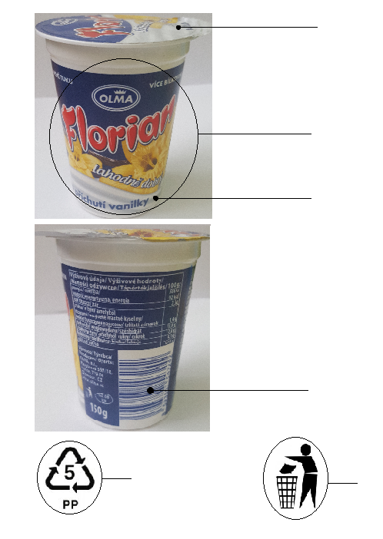

Příloha č. 4 Schéma výrobního provozu divize K firmy greiner packaging s. r. o.

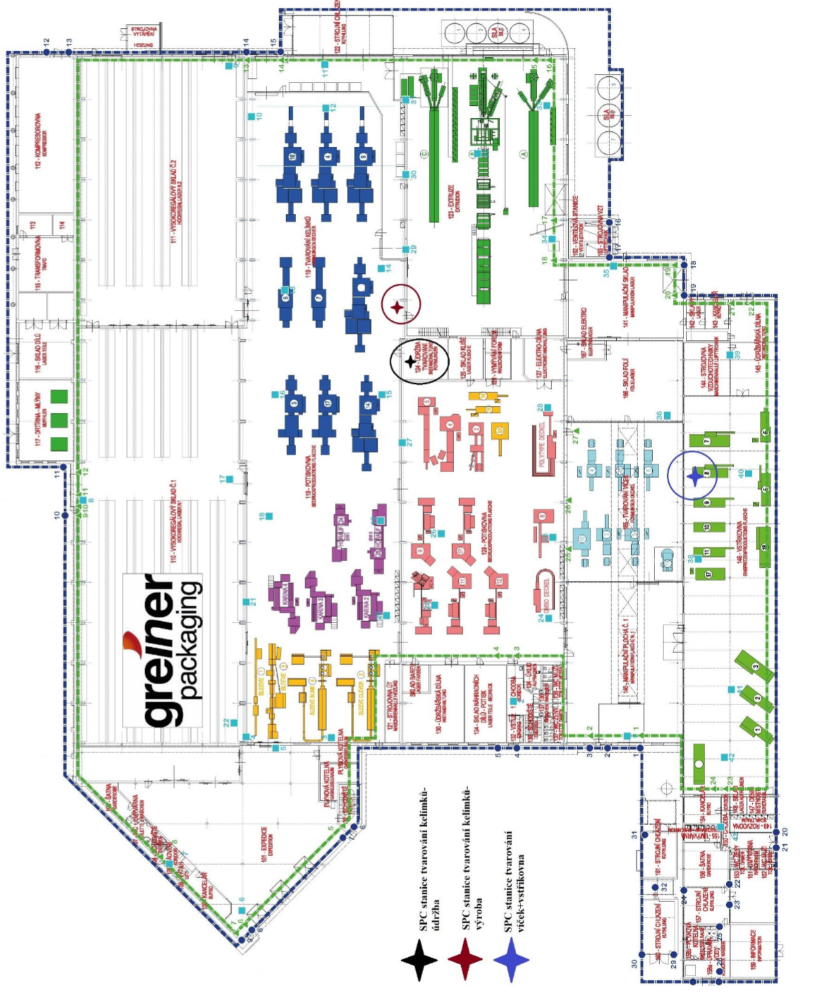

ANOTACE
Jméno a příjmení: |  |  | Lukáš Světnický
Katedra: |  |  | Katedra technické a informační výchovy
Vedoucí práce: |  |  | Doc. PaedDr. Jiří Kropáč, CSc.
Rok obhajoby: |  |  | 2016
Název práce: |  |  | Plastové obaly pro styk s potravinami – text pro samostatné čtení žáka základní školy
Název v angličtině: |  |  | Plastic packaging used for food – a text for elementary pupils´ self-study
Anotace práce: |  |  | Bakalářská práce se zabývá plastovými obaly v souvislosti s výukou techniky. Hlavním cílem práce bylo prezentovat nejdůležitější teoretické a praktické informace z oblasti plastových obalů určených pro styk s potravinami, nastínění aspektů zdravotních, ekologických a ekonomických a obohatit žákovy dosavadní znalosti. Teoretická část pojednává o materiálech, výrobě a recyklaci plastových obalů. Praktická část obsahuje výzkumné šetření, které se skládá s prekonceptu a dotazníků zaměřeného na žáky základní školy.
Klíčová slova: |  |  | Plastový obal pro potraviny, polymery, polyetylen, polyvinylchlorid, polypropylen, výuka obecně technických předmětů, profesní orientace, prekoncept
Anotace v angličtině: |  |  | The Bachelor Thesis deals with the issue of plastic packaging used for food in connection with technical education. The main aim of the work was to present the most important theoretical and practical information in the area of plastic product used for food, show health, environmental and economical aspect of this range and improve actual knowledge of pupil. The theoretical part deals with materials, production a recycling of plastic packaging. The practical part contains the research, which consists of the preconception and questionnaire aimed on the elementary pupils.
Klíčová slova v angličtině: |  |  | Plastic packaging used for food, polymers, polyprophylen, polyvinylchloride, polyethylen, vocational orientation, technical education teaching, preconceptions
Rozsah práce: |  |  | 69 stran
Jazyk práce: |  |  | český

